
Справочник специалиста по охране труда (Охрана труда) |
№3 Март 2025

Непрерывное обучение
-Практикум по изменениям правил финансирования
-Практикум по вопросам ОТ

Слово редактора
-Придёт весна и вновь заглянет…

Новости
-События. Регионы
-Законодательство
-Проекты

опыт коллег
-Как разнообразить инструктаж и автоматизировать контроль, чтобы привлечь внимание к охране труда

взаимодействие с СФР
-Изменили правила кешбэка от СФР: подайте заявление сейчас, чтобы не получить отказ от фонда

надзор и контроль
-Гайд по новым правилам проверок и таблица от ГИТ

первая помощь
-Частые ошибки при оказании первой помощи: разъяснения и памятка от автора учебного пособия Минздрава

организация обучения
-Обучение новичка: как упростить работу ответственным

вопросы и ответы
-Часы в программе вводного инструктажа, сроки проверки знаний и инструктаж при совместительстве

расследование несчастных случаев
-Медорганизация задерживает справку 315/у. Схема и разъяснения представителя Роструда, чтобы не нарушить сроки

особенности расследования
-Грубая неосторожность работника: когда работодатель установил ее незаконно

вопросы и ответы
-Отказ пострадавшего от больничного, травма во время субботника и увольнение до окончания расследования НС

опыт коллег
-Как сократить расходы на СИЗ из ЕТН: опыт коллеги, которая сэкономила работодателю миллион рублей

средства коллективной защиты
-Коллективная защита работников: когда обязательна и какие средства выбрать

вопросы и ответы
-Перевод зимних СИЗ в дежурные, выбор нормативного срока эксплуатации и выдача СИЗОД

тест
-Вопросы из ЕИСОТ, чтобы проверить знания по теме «Средства индивидуальной защиты»

обучение работников
-Новый ГОСТ: как проводить учения и тренировки по ГО

антитеррористическая безопасность
-Подготовьтесь к нештатным ситуациям с беспилотниками: алгоритм действий и наглядные материалы

вопросы и ответы
-Незачет после инструктажа, обучение для руководителя и совместительство обязанностей по ГО

образование
-Обучение по ОТ в образовательных организациях: инструкция и наглядные примеры от ГИТ

строительство
- -Как вовремя заметить неисправность лесов: чек-лист для их регулярного осмотра

вопросы и ответы
- -Обучение врачей-рентгенологов, водителей погрузчиков и применение подъемных сооружений

Тесты и кроссворды
- -Кроссворд по теме «Управление профрисками»

вебинары
- -Ошибки в обучении по ОТ, которые выявит инспектор ГИТ
- -Спецоценка. Как выбрать экспертов и организовать процедуру в 2025 году

НЕПРЕРЫВНОЕ ОБУЧЕНИЕ

Практикум по изменениям правил финансирования

В курсе задания, чтобы проверить знания изменений в правилах финансирования мероприятий по ОТ. Тренажеры помогут вовремя подать заявление и получить кешбэк от СФР.
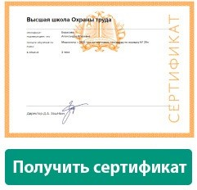
НЕПРЕРЫВНОЕ ОБУЧЕНИЕ

Практикум по вопросам ОТ

В обзоре — ответы на самые популярные вопросы сервиса «Экспертная поддержка» Системы Охрана труда, которые задавали подписчики в феврале. Узнаете, сколько раз должен проходить тестирование в ЕИСОТ специалист по ОТ, который трудится в нескольких организациях. Разберетесь, как организовать обучение
работнику при совмещении должностей и нужно ли создавать внутреннюю комиссию по проверке знаний, если все обучение проводят через УЦ.

СЛОВО РЕДАКТОРА

Придёт весна и вновь заглянет…





Анна НИКОЛАЕВА,
главный редактор
nikolaeva.a@action.group

...Мне в душу милыми очами, Опять на сердце легче станет, Нахлынет счастие — волнами. Как у Марины Цветаевой, у нашей редакции позитивный настрой. В первом весеннем номере журнала разбираемся в изменениях, которые порадуют специалистов по ОТ.
Упростили правила кешбэка от СФР. Фонд уже получил в 16 раз больше заявлений с начала этого года, чем
за аналогичный период прошлого. Как успеть подать документы, пока не распределили бюджет, читайте в статье представителя СФР Алевтины Захаровой.
Изменили требования к проверкам ГИТ. Какие смягчили, а какие — ужесточили, рассказал заместитель руководителя ГИТ Александр Бородихин. Также заберете таблицу со всеми изменениями в контроле.
Вступил в силу новый ГОСТ по гражданской обороне. Как по нему проводить учения и тренировки, объяснил представитель ВНИИ по проблемам ГО и ЧС Игорь Сосунов. Используйте документ, если отвечаете в организации за гражданскую оборону.

Редакционная коллегия
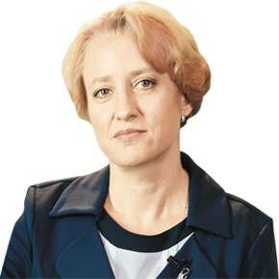 |  | 
Екатерина КУЗНЕЦОВА заместитель директора Центра исследований охраны труда ФГБУ «ВНИИ труда» Минтруда  России | Ольга ГРЕВЦЕВА руководитель направления Актион Охрана труда | Екатерина СИТЬКО редакционный директор Актион Охрана труда

НОВОСТИ

События. Регионы
События Регионы

СОБЫТИЯ

Утвердили тему Дня охраны труда на 2025 год

В этом году Всемирный день охраны труда посвятят развитию искусственного интеллекта и цифровизации на рабочих местах. О революции в охране труда объявила Международная организация труда (МОТ).
В докладах МОТ расскажет о появлении новых типов работы, в том числе занятости на цифровых платформах, удаленном и гибридном форматах труда, телеработе. Рассмотрят роль нейросетей и машинного обучения, роботов
и экзоскелетов, беспилотных летательных аппаратов, виртуальной дополненной реальности. Продемонстрируют, как
новые технологии помогают автоматизировать задачи, анализировать большие данные, контролировать работников при помощи искусственного интеллекта.
МОТ считает, что правительствам, работодателям, работникам и другим заинтересованным сторонам нужно реагировать на новые вызовы. Ведь цифровая трансформация труда способствует созданию безопасной и здоровой рабочей среды.
Напомним, Всемирный день охраны труда отмечают ежегодно 28 апреля. Его учредили, чтобы привлекать внимание к проблемам в ОТ, создавать и развивать культуру безопасности и здоровья, бороться с производственным травматизмом.
Источник: ilo.org

Раскрыли данные по профвизитам
Инспекторы ГИТ провели в 2024 году около 600 тыс. профилактических мероприятий, из них более 110 — в форме профвизитов. Cтатистикой поделился на своем официальном сайте Роструд.
Замруководителя Роструда Иван Шкловец напомнил, что с помощью профвизитов можно своевременно выявить
нарушения и устранить их без штрафов. Многие используют эту возможность, поэтому чиновник признал профвизиты эффективными.
Инициировать профвизит по закону могут субъекты малого предпринимательства, социально ориентированные
некоммерческие организации, государственные или муниципальные учреждения. Для этого нужно направить заявление в ГИТ через портал «Госуслуги».
Источник: rostrud.gov.ru

Градостроители объединили усилия
В Москве заключили трехстороннее отраслевое соглашение о взаимоотношениях, безопасности и охране труда
в строительстве на 2025–2027 годы. Его подписали представители правительства Москвы, регионального комитета
Конфедерации промышленников и предпринимателей по градостроительной политике, строительству и промышленности стройматериалов, профсоюза отрасли.
Соглашение регулирует вопросы охраны труда, определяет зоны ответственности сторон и их обязательства. Стороны договорились способствовать внедрению СУОТ по международным стандартам, ежеквартально подводить итоги
о состоянии ОТ, распространять передовой опыт и информировать о нововведениях.
Работодателей обязали финансировать мероприятия по улучшению условий охраны труда в размере не менее 0,3 процента от суммы затрат на производство. Службы и специалисты по ОТ участников соглашения должны
соответствовать Рекомендациям, утвержденным приказом Минтруда от 31.01.2022 № 37. Вместе с профсоюзами будут отбирать лучших уполномоченных по ОТ.
Источник: mos.ru

РЕГИОНЫ

Тюменская область

Строителям презентовали полигон для работы на высоте
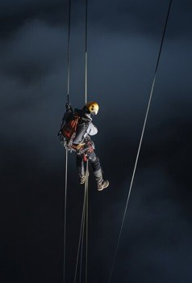
Для строителей Тюменской области открыли учебно-тренировочный полигон, где можно отработать навыки безопасного выполнения работ. Площадка для практических занятий появилась на территории компании «Восток-Сервис».
В презентации участвовали представители компании «Восток-Сервис», регионального Департамента труда и занятости населения региона
и областного Союза строителей. Организаторы мероприятия рассказали о возможностях площадки. Посетителям наглядно показали отработку
действий бригады при совместных работах и практических навыков использования средств подмащивания. На мастер-классе
продемонстрировали применение СИЗ от падения с высоты.
Это уже третий учебно-тренировочный полигон в области. В текущем году в регионе планируют открыть еще одну такую площадку.
Источник: ssrto.ru

Красноярский край

Речников стимулируют премиями
Судоходная компания «Енисейское речное пароходство» отчиталась о промежуточных итогах. В 2024 году компания затратила 121,5 млн руб. на охрану труда и промбезопасность.
В подразделениях компании после встреч с работниками разработали 90 мероприятий по улучшению условий труда. Часть из них уже выполнили: оборудовали помещения для сушки спецодежды, приобрели необходимые инструменты.
Речников стимулируют искать на производстве риски. Благодаря их активности устранили выступающие части арматуры, неудобные подъемные механизмы и другие опасности в рабочих зонах. За выявленные риски премировали 17 работников.
Источник: sudostroenie.info
Изображения: Freepik.com


НОВОСТИ

Законодательство
17
февраля

Женщинам разрешили управлять экскаваторами на рудниках
Стало больше профессий, доступных женщинам. Внесли поправки в приказ Минтруда от 18.07.2019 № 512н, чтобы уточнить запретный для женщин перечень производств, работ и должностей с вредными и опасными условиями.
Теперь женский труд можно использовать в управлении самоходными машинами на открытых горных работах,
на поверхности действующих и строящихся шахт, разрезов и рудников, на работах по обогащению, агломерации, брикетированию. Также из запретного списка горных работ исключили профессии машиниста экскаватора
и погрузочной машины.
На переработку бурых углей и озокеритовых руд дробильщиц нельзя принимать, если труд ручной. В судостроении и судоремонте выморозчиками судов разрешили работать только мужчинам.
Источник: приказ Минтруда от 25.12.2024 № 724н

1
марта

Проверки ГИТ распространили на организации СОУТ
Положение о проверках ГИТ откорректировали. Документ привели в соответствие с изменениями статьи 353 ТК, которые вступили в силу с 1 марта.
В подзаконном акте указали: соблюдение обязательных требований инспекторы проверяют, в том числе в организациях СОУТ. Их включили в предмет госконтроля, закрепленный в постановлении Правительства от 21.07.2021 № 1230.
Объектом проверок также признали деятельность российских организаций по трудоустройству моряков за границей.
В соответствии с утвержденными показателями Роструд и ГИТ определят им категории риска — высокую, среднюю или низкую. При этом российской компании по трудоустройству моряков за границей, которая уведомит о начале деятельности, присвоят высокую категорию на двухлетний срок после уведомления.
Источник: постановление Правительства от 13.02.2025 № 151

1
сентября

Уточнили противопожарные запреты
В Правила противопожарного режима внесли изменения. С 1 сентября они начнут действовать в постановлении Правительства от 16.09.2020 № 1479.
В журнале эксплуатации систем противопожарной защиты будет меньше записей. Разрешили не вносить в него очистку от пожароопасных отложений в вытяжных устройствах, аппаратах и трубопроводах.
При монтаже, ремонте, обслуживании и эксплуатации средств пожарной безопасности и тушения обяжут соблюдать лишь проектные решения. Указание на утвержденный руководителем компании регламент техобслуживания систем и специальные технические условия исключат из требований.
Уточнили, каким системам понадобятся ежегодные испытания, если их эксплуатируют сверх срока службы
от изготовителя или не имея информации о возможности использовать их далее. Испытания нужны для систем пожарной сигнализации, передачи извещений о пожаре, оповещения и управления эвакуацией людей, техсредств противодымной вентиляции и автоматических установок пожаротушения.
Обновили запрет переводить системы противопожарной защиты с автоматического пуска на ручной, отключать линии и зоны защиты. В исключения из этого запрета внесли строительные и отделочные работы в отдельных помещениях.
Дополнили запрет прокладывать электропроводку непосредственно по горючему основанию. Способ можно использовать со средствами дополнительной защиты из негорючих материалов: роликами, трубами и пр. Отменили требование для кровли и гидроизоляции использовать негорючее основание при наплавлении рулонных
битумсодержащих материалов с помощью открытого огня.
Нельзя закрывать планы эвакуации и ухудшать их видимость. Подставки для огнетушителей теперь не обязательно должны быть из негорючих материалов. Оснащать передвижными огнетушителями обязали не только производственные и складские здания и сооружения площадью от 500 кв. м, но и помещения такого назначения с аналогичными параметрами. Комплектовать передвижные пожарные щиты разрешили без ведер, емкости для хранения воды объемом 0,02 куб. м, ручного насоса и 5-метрового рукава Ду 18-20.
Источник: постановление Правительства от 03.02.2025 № 90

НОВОСТИ

Проекты
86

кодов ОКВЭД
для упрощенного порядка СОУТ будет в новом перечне

Сэкономить смогут больше микропредприятий
Утвердят 86 основных видов деятельности, с которыми микропредприятия вправе проводить СОУТ в упрощенном порядке. Среди них — ремонт компьютеров, производство скоропортящихся продуктов, торговля автотранспортными средствами, выращивание овощей, аренда и лизинг контрольно-измерительной аппаратуры, услуги по размещению информации. Для этого разработали поправки в перечень постановления Правительства от 14.10.2022 № 1830,
в котором сейчас только 12 кодов ОКВЭД.
Упрощенный порядок позволяет компаниям, в которых заняты до 15 работников, самостоятельно проводить
идентификацию вредных факторов и декларировать условия труда по приказу Минтруда от 31.10.2022 № 699н. Привлекать аккредитованные организации для оказания услуг спецоценки им не обязательно.
Источник: regulation.gov.ru/p/149886

57

федеральным законам
предстоят поправки

«Госуслуги» оптимизируют выдачу лицензий и разрешений
В Госдуме рассмотрят проект, который сократит сроки выдачи лицензий и разрешений, а также закрепит подачу
заявлений на их получение через «Госуслуги». Расширят возможности мобильного приложения «Госключ» и уменьшат перечень документов, которые предоставляют заявители.
Декларацию пожарной безопасности перестанут принимать на бумаге, подавать ее можно будет через приложение
«Госуслуги». На портал также переведут подачу заявлений на аттестацию проектировщиков средств обеспечения пожарной безопасности и аттестацию аудиторов пожарной безопасности.
Источник: sozd.duma.gov.ru/bill/751791-8

7

календарных дней
о приеме на подземные работы будет у комиссии, чтобы провести проверку знаний и умений

Обновят порядок проверки знаний для шахтеров
Проверку знаний и умений у принимаемых на подземные работы будут проводить по новым правилам. Они уже проходят процедуру общественного обсуждения. В порядке пропишут, что работники могут соответствовать требованиям
квалификационных справочников или профстандартов, если они есть.
Сейчас к подземным работам допускают по правилам постановления Правительства от 24.05.2012 № 506. По условиям регуляторной гильотины с 1 сентября не смогут оценивать на соблюдение этого НПА и привлекать к ответственности нарушителей.
Источник: regulation.gov.ru/p/154205

9

новых приказов Минтруда
с особенностями СОУТ вынесли на общественное обсуждение

К сентябрю должны утвердить новые особенности СОУТ
Разработали новые особенности проведения спецоценки, которыми заменят действующие приказы Минтруда. Пересмотрят правила СОУТ на рабочих местах занятых на подземных работах, водолазов и кессонщиков, работающих в барокамерах, членов судовых экипажей, водителей городского наземного пассажирского транспорта, атомщиков, работников производства боеприпасов, спортсменов и тренеров, медиков.
Приказы Минтруда вступили в силу до регуляторной гильотины, которая началась 1 января 2021 года. Поэтому ГИТ не сможет после 1 сентября 2025 года проверять по действующим сейчас особенностям СОУТ и штрафовать
за их несоблюдение. Такое условие прописали в пункте 10 постановления Правительства от 31.12.2020 № 2467.
Источник: regulation.gov.ru/p/154349, regulation.gov.ru/p/154679, regulation.gov.ru/p/154678,
regulation.gov.ru/p/154675, regulation.gov.ru/p/154673, regulation.gov.ru/p/154666, regulation.gov.ru/p/154670, regulation.gov.ru/p/154677, regulation.gov.ru/p/154414

РУКОВОДИТЕЛЮ СЛУЖБЫ ОХРАНЫ ТРУДА
ОПЫТ КОЛЛЕГ

Как разнообразить инструктаж и автоматизировать контроль, чтобы привлечь внимание
к охране труда

Вячеслав ПАЧИН, руководитель службы ОТ ООС ПБ ГК «Агропромкомплектация»

Руководитель службы ОТ крупной производственной компании рассказал, как он перестроил работу с инструктажами и наладил взаимодействие с непосредственными руководителями. Из его опыта узнаете, как сделать инструктаж нескучным, а контроль со стороны службы ОТ не назойливым. Бонус – совет от коллеги, чтобы убедить непосредственных руководителей разрабатывать инструкции самостоятельно.

Разнообразил инструктаж и облегчил работу ответственным
Инструктажи отнимают у специалистов по ОТ, непосредственных руководителей и работников много времени и сил. Процедуру считают скучной «обязаловкой» и стараются поскорее отмучиться и заняться основной работой.
Изменить отношение к инструктажам в нашей компании удалось благодаря моей задумке записать видеоролики по программам вводного инструктажа на разных объектах и инструкциям по ОТ для самых распространенных профессий. Идею одобрило руководство и службе выделили бюджет.
Выбирали программы и инструкции вместе со специалистами по ОТ и непосредственными руководителями – провели опрос в подразделениях. Я распределил между подчиненными материал в зависимости от объектов, за которыми их закрепили в должностных инструкциях. Специалисты службы подготовили сценарии, мы обсудили их вместе с
непосредственными руководителями и внесли правки.

Статья в тему
Как самостоятельно снять видео для инструктажа

Для снятия роликов наняли специальную команду – режиссера, оператора и видеомонтажера. В качестве актеров использовали специалистов по ОТ и добровольцев среди непосредственных руководителей и работников. Процесс съемок сблизил коллектив и разнообразил рабочие будни.
Готовые видеоролики показываем на инструктажах, чтобы ответственные сэкономили время и силы, а работники лучше усваивали материал. Наглядность особенно важна при объяснении, как безопасно передвигаться по территории предприятия, работать с оборудованием и применять СИЗ.
После видеоинструктажа к работнику приходит ответственный, отвечает на вопросы и проверяет знания с помощью теста. Если результат положительный, заполняют журнал.
В компании есть корпоративное телевидение, которое показывают в комнатах отдыха. Там запускаем наши ролики по охране труда, чтобы работники не забывали важную информацию и с пользой проводили перерыв.
Автоматизировал контроль и снизил количество нарушений
В компании много удаленных друг от друга подразделений, что усложняет службе ОТ контроль сроков инструктажей на рабочем месте. Чтобы решить проблему, обратился к руководству с предложением попробовать внедрить в компании
портал по обучению, в котором легко отслеживать периодичность и взаимодействовать с ответственными. Выбрали на
рынке подходящий готовый продукт и запустили в тестовом режиме.
Для быстрого доступа к порталу работники используют корпоративный чат-бот в телеграме. Чтобы попасть в личный кабинет, выбирают вкладку «Обучение». Также в чат-боте есть возможность заявить о нарушении требований охраны труда, предложить улучшения или сообщить о травме.

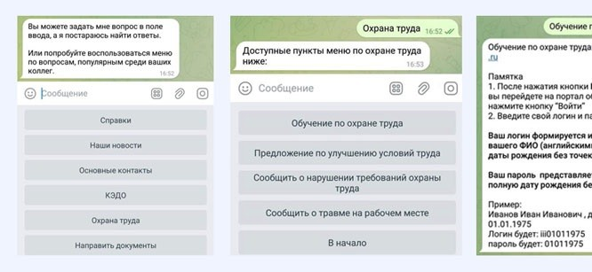
Как используем для обучения по ОТ чат-бот в телеграме

Портал взаимодействует с 1С, поэтому новым работникам сразу назначают инструктажи и необходимые программы обучения. Служба ОТ видит данные и отслеживает своевременность и последовательность процедур.

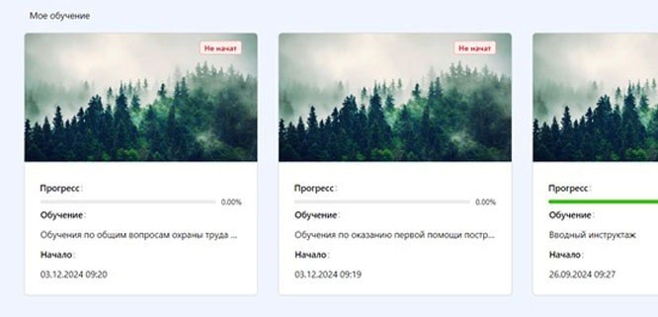
Как выглядит личный кабинет по обучению

Отслеживать сроки повторного инструктажа ответственным теперь стало проще, ведь у непосредственных
руководителей всплывает уведомление, когда подходит время очередной процедуры. Если сроки нарушают, служба ОТ сразу видит это в системе и выдает предписание.
Регистрировать инструктажи продолжаем в журналах, так как пока не разрешили не дублировать информацию из системы электронного документооборота на бумаге (ч. 3 ст. 22.1 ТК). Зато портал автоматически формирует протоколы проверки знаний и их выгрузку в ЕИСОТ, что облегчает работу комиссии.


КОММЕНТАРИЙ ЭКСПЕРТА

Что делать, если непосредственные руководители отказываются от разработки ИОТ?
В строительных компаниях сложно уговорить непосредственных руководителей разрабатывать ИОТ. Они
отмахиваются от инструктажей, которые отвлекают от основной работы. В итоге специалисты по ОТ составляют инструкции сами, а это влияет на их качество, ведь нет возможности досконально разбираться в каждом процессе.
Подготовил универсальный шаблон ИОТ, чтобы сэкономить время непосредственным руководителям и службе ОТ.
В нем прописал текст, который подойдет для всех профессий: общие положения по охране труда из НПА и
локальных документов. Курсивом для примера внес данные, которые непосредственные руководители должны заполнить сами исходя из специфики работы.
Проинструктировал ответственных, как заполнять шаблон. Объяснил непосредственным руководителям, что он поможет отразить в ИОТ их опыт и знания, без которых невозможен качественный инструктаж.

Александр ОБУХОВ, руководитель службы охраны труда ООО
«Строительные решения»

ОРГАНИЗАЦИЯ РАБОТЫ ПО ОХРАНЕ ТРУДА
ВЗАИМОДЕЙСТВИЕ С СФР

Изменили правила кешбэка от СФР: подайте заявление сейчас, чтобы не получить отказ от фонда

Алевтина ЗАХАРОВА, заместитель начальника управления организации страхования профессиональных рисков Отделения СФР по СПб и Ленинградской области

Представитель СФР Алевтина Захарова разобрала новые правила финансирования и объяснила, какие задачи специалиста по ОТ изменились и в какие сроки теперь их выполнять. Процедуру упростили, поэтому подайте заявление уже сейчас, пока не закончился бюджет. Заберете календарь дел, который поможет
вовремя отправить в СФР документы для кешбэка.

Порядок подачи заявления о финобеспечении упростили: теперь к нему не прикладывают пакет документов для обоснования мероприятий. В начале этого года подали в 16 раз больше заявлений, чем за аналогичный период прошлого года. Бюджет распределят быстрее и откажут тем, кто не успел заявиться.

Затягивать с заявлением стало опасно


Важно
Новые правила финансирования утвердили приказом Минтруда от 11.07.2024 № 347н (далее — приказ
№ 347н)

По новым правилам больше шансов получить положительное решение о кешбэке. Оснований для отказа
в финансировании теперь всего два — у компании есть задолженность по страховым взносам и у СФР закончился бюджет. Ранее фонд отказывал также, если предоставляли неполный комплект документов или недостоверную информацию.
К заявлению о финобеспечении теперь не прикладывают документы для обоснования мероприятий. Их подают вместе с заявлением на возмещение. Документы потребуют сразу, только если в план включили приборы, устройства
и оборудование стран ЕАЭС для безопасности горных работ при модернизации основных производств (п. 4 приказа
№ 347н).

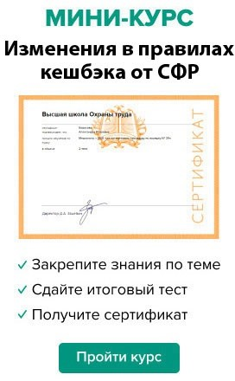

Разрешили самостоятельно менять мероприятия в плане финобеспечения после одобрения суммы. Работодатели фиксируют сумму, а после вносят уточнения и перераспределяют деньги на другие меры. При этом повторно подавать заявление и план не требуется (п. 7 приказа № 347н).
Подать заявление еще можно по прошлогодней форме. Когда СФР примет новый админрегламент, формы заявлений
о финансировании и возмещении скорректируют и специалистам по ОТ придется тратить время и вникать в изменения.

Изменили сроки процедуры
Заявление на недостающую сумму по новым правилам подают не позднее 31 августа. Теперь в фонд не сообщают о неполном использовании сумм страховых взносов и не заявляют об изменении плана. Заявление о возмещении средств направляют не позднее 14 ноября. Если оплата по договорам позже этой даты, платежные документы
разрешили присылать до 14 декабря.

Скачать:
Календарь дел

Запомнить новые сроки и вовремя выполнить все задачи поможет календарь дел. В нем найдете комментарии, которые упростят получение кешбэка.

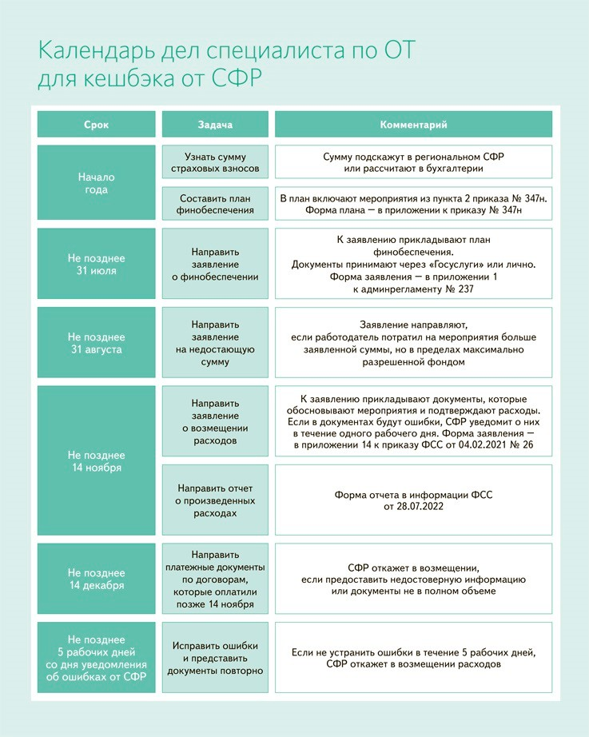

Узнаете решение фонда в другие сроки
По старым правилам финансирования СФР принимал решение о финобеспечении в срок, который зависел от суммы страховых взносов организации за предшествующий год. Теперь для всех организаций установили единый срок —
10 рабочих дней со дня получения документов (п. 5 приказа № 347н). Исключение — страхователи, которые планируют
вернуть деньги за приборы, устройства и оборудование стран ЕАЭС для безопасности горных работ при модернизации основных производств.

Решение о возмещении расходов и перечислении средств СФР принимает в течение 15 рабочих дней со дня получения заявления и полного комплекта документов. Работодатель узнает о нем в течение 3 рабочих дней после подписания (пп. 15, 16 приказа № 347н). Ранее организацию уведомляли в течение 5 рабочих дней.
При выявлении ошибок и замечаний в документах СФР уведомит о них в течение одного рабочего дня. У работодателя будет пять рабочих дней, чтобы исправить документы и направить их повторно. Если он не уложится в срок, фонд откажет в кешбэке в течение следующих пяти рабочих дней (п. 17 приказа № 347н).

Скачать:
Схема

Запомнить, когда ждать ответа от фонда, поможет наглядная схема. Проверяйте уведомления от СФР, чтобы не пропустить сообщения об ошибках.
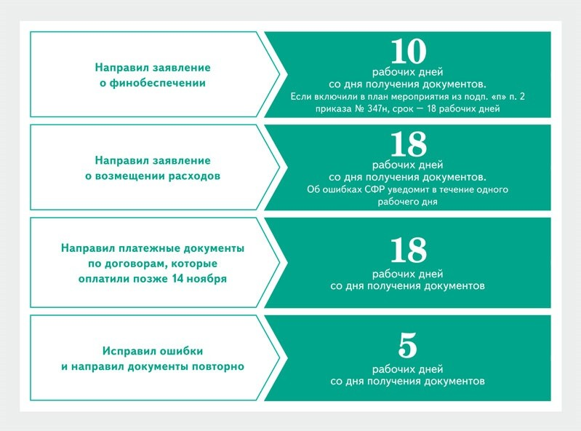
Когда работодателю ждать ответа от СФР

Скорректировали перечень подтверждающих документов
В новых правилах сократили список документов, которые подтверждают обеспечение лечебно-профилактическим питанием. Теперь достаточно приложить к заявлению о возмещении только перечень работников, которые его получают. Если питание выдаете за пределами компании, подайте в фонд также копии договоров с организацией общепита. По старым правилам финансирования предоставляли в СФР еще копии документов о фактически отработанном времени и постатейных смет расходов на питание.

Цифровизировали взаимодействие с фондом
Появился личный кабинет страхователя, который добавили на сайт СФР. Теперь удобно проверять уведомления
о решениях фонда по вашей организации. В новых правилах финансирования указали, что в нем будут размещать
информацию о заявлении и ходе его рассмотрения, а также о решении возместить расходы (пп. 8, 16 приказа № 347н).

Алгоритм, чтобы подать заявление через «Госуслуги»

Скачать:
Алгоритм. Как подать заявление в СФР через «Госуслуги» Кликайте по половинкам, чтобы увеличить их или свернуть
Если алгоритм не отображается, обновите страницу — нажмите F5

Сколько дней у работодателя, чтобы исправить ошибки в документах на возмещение расходов?

3 рабочих дня

3 календарных дня

5 рабочих дней

ОРГАНИЗАЦИЯ РАБОТЫ ПО ОХРАНЕ ТРУДА
НАДЗОР И КОНТРОЛЬ

Гайд по новым правилам проверок и таблица от ГИТ

Александр БОРОДИХИН, заместитель руководителя ГИТ в Воронежской области по охране труда. Работает в ГИТ с 2013 года, обладатель звания
«Лучший государственный инспектор труда», участвует в системе Роструда в разработке/корректировке НПА

Смотрите в статье, какие запреты и послабления для работодателей теперь действуют в Законе
о госконтроле. Узнаете, в чем риск отказа от обязательного профвизита и когда можно законно не пускать в компанию инспектора. Представитель ГИТ подробно разобрал ключевые изменения и собрал остальные в кратком обзоре в конце статьи.

С 28 декабря 2024 года действуют изменения Закона о госконтроле, о которых нужно знать. Прежде чем приступить к разбору, посмотрите на схеме, как изменили требования в цифрах.

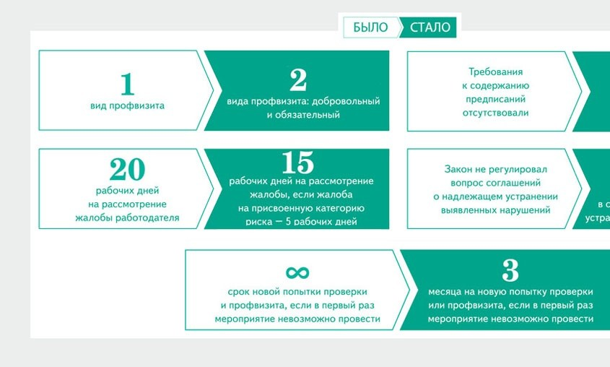
Изменения Закона о госконтроле в цифрах

Разрешили не пускать на предприятие инспектора без QR-кода

Важно
Изменения в требования к проверкам внес Федеральный закон от 28.12.2024 № 540-ФЗ

В законе указали новое право работодателей — отказывать ГИТ в доступе на предприятие и к документам компании.
Правом можно воспользоваться, когда решение о проверке не содержит QR-код, который ведет на страницу мероприятия в едином реестре контрольных мероприятий (далее — ЕРКНМ). Есть исключения — наблюдение за соблюдением обязательных требований и выездное обследование. Ведь чтобы начать эти мероприятия без взаимодействия с работодателем, ГИТ не нужно оформлять решения об их проведении (п. 7 ст. 36,
ч. 3 ст. 64 Федерального закона от 31.07.2020 № 248-ФЗ, далее — Закон № 248-ФЗ).
Отказать инспектору также можно, если QR-код нанесли некорректно и при его сканировании видеокамерой телефона не появляется запись о мероприятии в ЕРКНМ. Например, когда из-за недостатка чернил в картридже принтера печать на документах ГИТ получилась бледной и размытой.
Контролеры отвечают за то, чтобы информация в ЕРКНМ была своевременной, полной и достоверной. Если проверку по решению без QR-кода уже провели, можно пожаловаться в прокуратуру. Когда мероприятие не включили в ЕРКНМ, нарушение признают грубым и отменят результаты по представлению прокурора (п. 11 ч. 2 ст. 91 Закона № 248-ФЗ).
За то, что информацию в реестр не внесли, опоздали по срокам дважды в течение года либо внесли неполные или недостоверные данные дважды за год, контролеров штрафуют до 3 тыс. руб. (ч. 3 ст. 19.6.1 КоАП).

Добавили оснований для проверок


Обратите внимание
Перечень работ и услуг, о которых нужно уведомлять органы госконтроля, указали в приложении 1 к Правилам, утв. постановлением Правительства от 16.07.2009 № 584

У инспекторов стало больше причин проверять предприятия. В законе появились два новых основания, чтобы начать контрольное мероприятие во взаимодействии с работодателем.
Первое основание — проверку должны начать, когда работодатель уклоняется от обязательного профвизита (п. 9 ч. 1 ст. 57 Закона № 248-ФЗ). Контролеры обязаны согласовать мероприятие с прокурорами.
Второе основание приняли на случай, когда у инспекторов есть сведения о нарушителях порядка разрешений или уведомлений. Его используют для проверок организаций, которые работают без лицензий, в том числе необходимых
на монтаж, техобслуживание и ремонт средств обеспечения пожарной безопасности. Это же основание сработает, когда контролеры получат сведения о том, кто нарушил обязанность уведомлять их о начале предпринимательской деятельности. Например, инспекторы Роспотребнадзора, которых не уведомило новое предприятие общепита или торговли. При этом согласовывать проверку с прокурорами не станут, инспекторам достаточно известить их о
мероприятии в течение 24 часов (п. 8 ч. 1 ст. 57 Закона № 248-ФЗ).

Определили, когда нельзя отказаться от профвизита
Профвизиты разделили на два вида: обязательные, которые проводят по инициативе контролеров, и добровольные,
по инициативе работодателей. Отказаться от обязательного профвизита нельзя (ч. 2 ст. 52, ч. 3 ст. 52.1 Закона № 248-ФЗ).
По закону обязательный профвизит длится до 10 рабочих дней. Срок могут продлить, если понадобятся дополнительные процедуры и исследования. Ведь теперь, помимо осмотра предприятия и истребования необходимых документов, в ходе обязательного профвизита проводят отбор проб, инструментальное обследование, испытание и экспертизу
(ч. 4 и 8 ст. 52.1 Закона № 248-ФЗ).
Контролеры могут заменить плановую проверку на обязательный профвизит, в таком случае его проводят ежегодно
(п. 2 ч. 2 ст. 25 Закона № 248-ФЗ). В обязательном порядке профвизиты назначают предприятиям с высокой категорией риска. Также эти профилактические мероприятия проводят:
- по программе проверок;
- по поручению Президента, Правительства или главы региона;
- после уведомления о начале деятельности по перечню постановления Правительства от 16.07.2009 № 584. Правительство вправе установить дополнительные случаи для обязательных профвизитов (ч. 1 и 2 ст. 52.1 Закона
№ 248-ФЗ).
После профвизита составляют акт о его проведении по утвержденной форме (приложение 3 к приказу Роструда от 14.03.2023 № 53). Если до конца мероприятия выявленные нарушения не устранят, инспектор включит
их в предписание, об исполнении которого работодателю придется отчитаться в ГИТ (ч. 9 и 13 ст. 52.1 Закона № 248-ФЗ).
Когда провести обязательный профвизит невозможно, об этом составят акт. В нем должны указать причину, по которой мероприятие не состоится.



КОММЕНТАРИЙ РЕДАКЦИИ
В чем проблема со сроком обязательного профвизита
Положение о трудовых проверках еще не привели в соответствие с законом. НПА, которым руководствуются инспекторы ГИТ, сейчас ограничивает срок обязательного профвизита 8 часами (п. 33 Положения, утв. постановлением Правительства от 21.07.2021 № 1230). Несоответствия должны устранить в ближайшее время: в Положение внесут изменения.

Ограничили срок новых мероприятий после несостоявшихся проверок и профвизитов
В течение трех месяцев после проверки, которая не состоялась из-за работодателя, контролеры вправе принять
решение о новой попытке мероприятия. Такую же возможность закрепили для обязательных профвизитов (ч. 11 ст. 65, ч. 12 ст. 52.1 Закона № 248-ФЗ).
Учтите, что при новой проверке уведомлять работодателя и согласовывать мероприятие с прокурорами не будут.
Не уклоняйтесь от обязательного профвизита, потому что вместо него могут начать уже полноценную внеплановую проверку.

Указали, кто и как может добровольно заявить о профвизите

Важно
Разъяснения инспектора в ходе профвизита носят рекомендательный характер

Заявить о добровольном профвизите могут не все работодатели. Право предоставили субъектам малого предпринимательства, социально ориентированным некоммерческим организациям, государственным и муниципальным учреждениям (ч. 1 ст. 52.2 Закона № 248-ФЗ).
Заявление о проведении профвизита подают в том числе на Госуслугах. У инспектора есть 10 рабочих дней, чтобы рассмотреть его и уведомить работодателя о согласии или отказе. Уведомление об отказе пришлют, если:
- работодатель уведомил об отзыве заявления не позднее чем за 5 рабочих дней до назначенной даты;
- действия или бездействие работодателя не позволяют провести профвизит или за шесть месяцев до заявления он уже просил о профвизите, но отсутствовал по адресу;
- не истек год с даты последнего профвизита;
- в заявлении оскорбления и мат, угрозы инспекторам или их семьям.
Если решение о профвизите положительное, с работодателем согласуют дату мероприятия. Сделать это инспекторы должны в течение 20 рабочих дней (ч. 3 ст. 52.2 Закона № 248-ФЗ).
Предписания по результатам добровольного профвизита не выдают. Но если в ходе мероприятия инспектор выявит, что причинили вред жизни и здоровью работников или есть непосредственная угроза такого вреда, он незамедлительно направит информацию об этом своему руководству. Инспекция примет решение о проведении проверки
(ч. 9 и 10 ст. 52.2 Закона № 248-ФЗ).

Перечислили, что должны указывать в предписаниях

Важно
Если нарушения выявили в государственном или муниципальном учреждении, предписание дополнительно направляют его учредителю (ч. 3 ст. 90.1 Закона № 248-ФЗ)

Теперь инспекторы выдают предписания об устранении нарушений только обязательных требований и указывают в них разумные сроки на это. Из наименования документа в законе исключили проведение мероприятий, которыми предотвращают причинение вреда (п. 1 ч. 2 ст. 90 Закона № 248-ФЗ).
По каждому нарушению обязали вносить в предписание обязательные сведения (ч. 2 ст. 90.1 Закона № 248-ФЗ). Инспектор должен:
- описать нарушение и указать норму соответствующего НПА;
- определить конкретную дату, до которой нарушение должны устранить;
- перечислить рекомендованные мероприятия по устранению нарушения;
- указать рекомендуемые сведения, которые подтвердят, что нарушение устранили.
Определили условие для отмены предписаний (ч. 4 ст. 90.1 Закона № 248-ФЗ). Кроме грубых нарушений из статьи 91 Закона № 248-ФЗ, отменять предписание разрешили после исполнения соглашения, которое заключили
с контролерами.

КОММЕНТАРИЙ ЭКСПЕРТА
Когда соглашения с контролерами позволят отменять предписания
Закон разрешил контролерам заключать соглашения об устранении нарушений. После заключения соглашения и выполнения обязательств нарушителя контролеры смогут отменять предписания. Однако пока неизвестно, кто может воспользоваться новым правом. Правительство должно утвердить порядок, по которому заключают, продлевают, расторгают соглашения и его условия, а также определить, для каких компаний действует
послабление (ч. 2, 6 ст. 90.2 Закона № 248-ФЗ).
Соглашения об устранении нарушений будут вступать в силу только после согласования с прокуратурой. Порядок такого согласования утвердят приказом генерального прокурора (ч. 6 ст. 90.2 Закона № 248-ФЗ).
Олег ШЕСТАКОВ, начальник отдела надзора и контроля в сфере
охраны труда Роструда

Открыли новые возможности для дистанционных проверок

Обратите внимание
Правительство определит, какие проверки при помощи мобильного приложения «Инспектор» не требуют согласования прокуратуры (ч. 6 ст. 56 Закона № 248-ФЗ)

Контролеры могут проводить дистанционно не только выездные проверки, профилактические и инспекционные визиты. По закону теперь можно использовать видео-конференц-связь и другие технологии удаленного контроля для рейдовых осмотров (ч. 5 ст. 56 Закона № 248-ФЗ).
В законе предусмотрели возможность применять для дистанционных мероприятий мобильное приложение «Инспектор». Приложение разрешили использовать в процедурах осмотра, опроса, экспертизы (ч. 5 ст. 76, ч. 3 ст. 78,
ч. 11 ст. 84 Закона № 248-ФЗ).

Уточнили нормы о досудебном обжаловании
Решения ГИТ о профвизитах, действия инспекторов в ходе этих мероприятий и акты по их результатам разрешили обжаловать. Подать жалобу можно на Госуслугах. Для этого понадобится учетный номер профвизита из ЕРКНМ (ч. 4 ст. 40, п. 6 ч. 1 ст. 41 Закона № 248-ФЗ).
Среди документов для досудебного обжалования в законе также указали решение, которым предприятию присваивают категорию риска. В жалобе обязали указывать номер компании из единого реестра видов контроля на ervk.gov.ru
(п. 4 ч. 4 ст. 40 Закона № 248-ФЗ).
Сократили срок, за который должны рассмотреть жалобу. Теперь у контролеров есть на это максимум 15 рабочих дней, а если обжаловали присвоенную категорию риска — 5 рабочих дней. При этом продлевать сроки нельзя
(ч. 2 и 2.1 ст. 43 Закона № 248-ФЗ). Прежде любую жалобу контролеры могли рассматривать в течение 20 рабочих дней с даты ее регистрации, а при необходимости — продлевать сроки.

Обзор изменений в Законе о госконтроле

Скачать:
Обзор изменений
(вернуться в начало статьи >>>)
Если обзор не отображается, обновите страницу — нажмите F5

Что предстоит работодателю, который уклоняется от обязательного профвизита?

Повторный профвизит

Административный штраф Внеплановая проверка

ОБУЧЕНИЕ ПО ОХРАНЕ ТРУДА
ПЕРВАЯ ПОМОЩЬ

Частые ошибки при оказании первой помощи: разъяснения и памятка от автора учебного пособия Минздрава

Леонид ДЕЖУРНЫЙ, председатель Общероссийской общественной организации «Российское общество первой помощи», профессор, д. м. н.

В статье автор учебного пособия Минздрава разобрал пять частых ошибок при оказании первой помощи и объяснил, к каким последствиям они приводят и как действовать правильно. Используйте разбор
на вводном инструктаже, чтобы подготовить работников компании к чрезвычайным ситуациям. В конце
мероприятия раздайте им памятку с ошибками и правильными действиями.

Ошибка 1. Предоставлять врачам неполную или неточную информацию о состоянии пострадавших

Статья в тему
Три неочевидные ошибки при оказании первой помощи: к чему приводят и как действовать правильно

В чем ошибаются. Очевидцы происшествия еще не знают, сколько пострадавших и какие травмы они получили, но сразу звонят врачам и не могут передать им всю необходимую информацию. Причина спешки — желание
в кратчайшие сроки организовать профессиональную помощь.
Какие последствия. Диспетчеры не смогут правильно определить приоритет вызова и состав бригады, если нет информации о пострадавших. Это может привести к тому, что их состояние ухудшится. Если диспетчер ошибется
и направит врачей не того профиля, есть риск, что у них не будет необходимых знаний или инструментов, чтобы помочь
в конкретной ситуации.
Как действовать правильно. Придерживайтесь алгоритма оказания первой помощи. Определите примерное количество пострадавших, а также их травмы, выполните необходимые мероприятия и организуйте вызов врачей. Если рядом есть другие очевидцы, попросите их позвонить в скорую медицинскую помощь и передать информацию диспетчеру.

Скачать:
Алгоритм
Если алгоритм не отображается, обновите страницу — нажмите F5

Ошибка 2. Не оценивать обстановку на наличие опасностей
В чем ошибаются. Очевидцы НС сразу подбегают к пострадавшему, чтобы приступить к мероприятиям по оказанию первой помощи, но забывают оценить обстановку и обеспечить безопасные условия. Они считают, что их главная цель — в кратчайшие сроки начать оказывать помощь. Итог — в опасности и пострадавший, и очевидец.

Обратите внимание
Нельзя начинать оказывать первую помощь, если пострадавший или его законный представитель отказываются от нее

Какие последствия. Если очевидцы, которые спешат на помощь, не оценят обстановку на наличие возможных
опасностей и сами травмируются, количество пострадавших увеличится. В зависимости от ситуации последствия могут быть разными: от легкой травмы до летального исхода. Кроме того, первому пострадавшему помощь не окажут вовремя.

Пример
Главный бухгалтер шел по территории предприятия, не заметил открытый колодец и упал в него. Свидетелем происшествия стал слесарь, который стоял неподалеку. Он подбежал к колодцу и увидел, что бухгалтер лежит на дне без сознания. Тогда слесарь решил спуститься вниз, чтобы оказать первую помощь, но проигнорировал наличие в колодце опасных газов. Результат таких действий — два трупа.

Как действовать правильно. Прежде чем подойти к пострадавшему, осмотритесь и попытайтесь выявить на месте происшествия возможные опасности, например: интенсивное автомобильное движение, электричество, токсичные
вещества или агрессивные животные. Если пострадавший в сознании, спросите у него, нужно ли чего-то опасаться.
На месте происшествия применяйте СИЗ, если они нужны, чтобы безопасно подойти к пострадавшему. Например, когда работника ударило током, защитите себя с помощью диэлектрических ботинок и перчаток. Если подойти
к пострадавшему невозможно, вызывайте работников подходящих специальных служб, телефонные номера которых
найдете на рисунке.
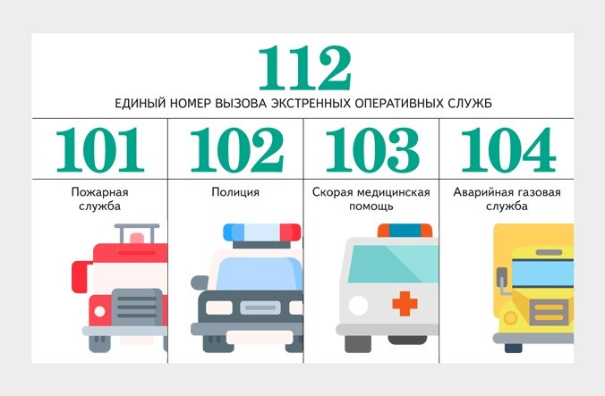
Телефонные номера специальных служб

Ошибка 3. Фокусироваться на одном повреждении и игнорировать другие

Важно
Соблюдайте последовательность подробного осмотра пострадавшего: голова, шея, грудь, спина, живот, таз, конечности

В чем ошибаются. Во время подробного осмотра пострадавшего находят одно основное повреждение и зацикливаются на нем. Осмотр прекращают и поэтому остальные травмы уже не замечают, а просто ожидают врачей.

Какие последствия. До приезда бригады скорой медицинской помощи повреждения, которые не обнаружили, могут ухудшить состояние пострадавшего. Пока нет полной информации о травмах, не получится правильно определить
необходимые мероприятия первой помощи.
Как действовать правильно. Выполните полный подробный осмотр и по возможности опросите пострадавшего. Это позволит обнаружить все повреждения, определить наиболее приоритетные и своевременно выполнить все
необходимые мероприятия. До прибытия бригады скорой медицинской помощи наблюдайте за пострадавшим, чтобы среагировать на возможное ухудшение его состояния.

Ошибка 4. Вставлять предметы в рот пострадавшего с судорожным приступом

Обратите внимание
Не препятствуйте судорожным движениям пострадавшего при оказании первой помощи

В чем ошибаются. Чтобы пострадавший с судорожным приступом и без сознания не прикусил свой язык, ему в рот вставляют различные предметы. Например, гаечный ключ, именной бейдж, ложку или вилку. Такие действия при
оказании первой помощи наносят вред здоровью пострадавшего и ухудшают его состояние.
Какие последствия. Предмет во рту пострадавшего с судорожным приступом может сместить язык под зубы, которые его травмируют. От давления зубы ломаются. Также есть риск, что предмет разрушится и его куски повредят щеки
и полость рта или перекроют дыхательные пути пострадавшего.
Как действовать правильно. Ничего не засовывайте в рот пострадавшего с судорожным приступом. Уберите с места происшествия твердые, острые и другие опасные предметы. Во время судорог под голову пострадавшего положите что-то мягкое, чтобы обезопасить от травмы.

Ошибка 5. Использовать средства для обработки раны и обезболивающие препараты

Важно
На инструктаже разъясняйте работникам, как помочь пострадавшему принять его личные лекарства, чтобы потом не отвечать за последствия

В чем ошибаются. Во время оказания первой помощи обрабатывают раны различными мазями и присыпками, а также дают пострадавшему обезболивающие препараты. Некоторые пособия и интернет-ресурсы рекомендуют эти действия, но они ошибочные и поэтому не входят в утвержденный законом перечень мероприятий по оказанию первой помощи (приложение № 2 к Порядку, утв. приказом Минздрава от 03.05.2024 № 220н).
Какие последствия. Обычно у тех, кто оказывает первую помощь, нет медицинского образования, поэтому они рискуют ошибиться в выборе лекарственных препаратов и их дозировках. Неподходящие таблетки, порошки, гели и другие лекарства в лучшем случае не помогут, в худшем — вызовут аллергическую реакцию.
Как действовать правильно. Не давайте пострадавшему никакие лекарственные препараты, кроме его личных, которые назначил врач. По просьбе помогите принять их, например, подайте таблетки и стакан воды, принесите ингалятор и т. д.

Памятка

Скачать:
Памятка
(вернуться в начало статьи >>>)

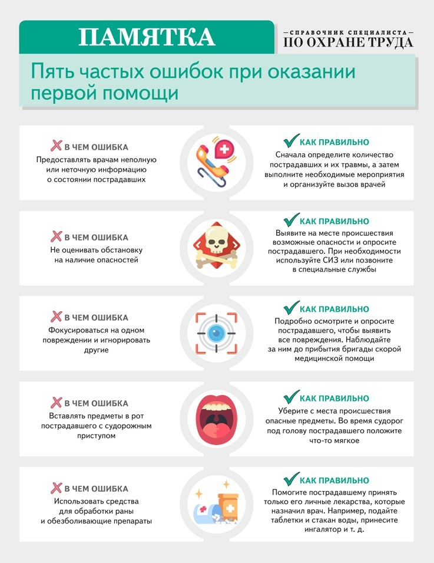

Какой первый этап оказания первой помощи пострадавшему по алгоритму Минздрава?

Зафиксировать обстановку с помощью фото или видео Вызвать скорую медицинскую помощь
Оценить обстановку и обеспечить безопасные условия Осмотреть пострадавшего

ОБУЧЕНИЕ ПО ОХРАНЕ ТРУДА
ОРГАНИЗАЦИЯ ОБУЧЕНИЯ

Обучение новичка: как упростить работу ответственным

Евгений ПОЛКОВНИКОВ, главный государственный инспектор труда

В статье главный госинспектор ГИТ рассказал о двух лайфхаках, которые помогут снизить нагрузку
на ответственных за процедуры по обучению. Разберетесь, можно ли обучать новичка по ОТ до первичного инструктажа, и как выявляют нарушения в обучении при проверках.

Последовательность процедур по обучению работников в законе строго не регламентировали. Специалист по ОТ может использовать это для того, чтобы эффективно распределить нагрузку на ответственных за стажировку и обучение. Как можно менять последовательность процедур и когда это удобно, объяснили далее.

Проводить первичный инструктаж после обучения по ОТ

Статьи в тему
Ошибки при организации обучения: как исправить до происшествий и штрафа

Если на обучение по охране труда новых работников направляет специалист по ОТ, удобнее это делать сразу после вводного инструктажа. Когда обученный работник вернется к вам с протоколами успешной проверки знаний, направьте его к непосредственному руководителю на первичный инструктаж и стажировку. Так работник сразу после изучения теоретического материала приступит к отработке практических навыков. Вариативность последовательности первичного инструктажа смотрите на схеме 1.

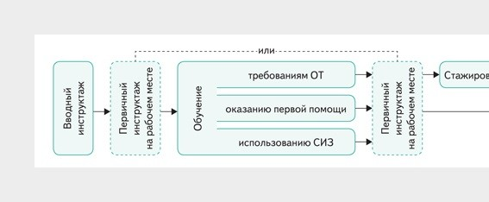
Схема 1. Последовательность процедур обучения по ОТ

Организовать стажировку параллельно с обучением оказанию первой помощи и применению СИЗ
Законом не урегулировали, когда обучать работника оказанию первой помощи и применению СИЗ — до или после стажировки. До допуска к стажировке обязательно проводить только инструктажи и обучение требованиям ОТ
(п. 25 Правил, утв. постановлением Правительства от 24.12.2021 № 2464; далее — Правила № 2464).
Во время стажировки работники фактически уже выполняют свои трудовые обязанности под руководством ответственного лица. Новички сразу могут помогать непосредственным руководителям выполнять задачи без допуска к самостоятельной работе. Это увеличивает общую производительность, так как работники успевают больше.

Статьи в тему
Как разработать программу стажировки на рабочем месте

Ответственный обычно проводит стажировку несколько полных рабочих смен, минимум — две. В это время он полностью занят стажировкой новых работников вместо своих основных обязанностей. Снизить нагрузку на ответственного можно, если проводить процедуру не более половины смены в день. Это отсрочит допуск новичка к самостоятельной работе, однако во второй половине смены его можно обучать по программам оказания первой помощи и применения СИЗ.
Время, которое закладывали на стажировку и обучение, не изменится, но снизится нагрузка на ответственных лиц за эти процедуры. Очередность процедур обучения по ОТ смотрите на схеме 2.

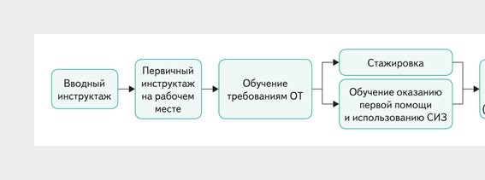
Схема 2. Обучение оказанию первой помощи и применению СИЗ параллельно стажировке

Распределите время в программах пропорционально, если обучаете работников внутри организации оказанию первой помощи и применению СИЗ параллельно со стажировкой. Например, на стажировку запланируйте по четыре часа
в смену, а на обучение оказанию первой помощи и применению СИЗ — по два.

КОММЕНТАРИЙ ЭКСПЕРТА
Как выявят нарушения в последовательности обучения
Инспектор ГИТ запросит локальный порядок обучения, который утвердили в вашей организации, и проверит его выполнение. Поэтому при обучении строго соблюдайте требования, которые в нем зафиксировали. Если
планируете изменить что-то в процедурах по обучению, сначала скорректируйте ЛНА, чтобы не вызвать вопросов со стороны инспектора. Используйте электронный чек-лист, чтобы проверить, правильно ли организовали
процедуру в компании.
Олег ШЕСТАКОВ, начальник отдела надзора и контроля в сфере
охраны труда Роструда

Скачать:
Чек-лист. Проверка процедуры обучения по ОТ (в формате PDF)

ОБУЧЕНИЕ ПО ОХРАНЕ ТРУДА
ВОПРОСЫ И ОТВЕТЫ

Часы в программе вводного инструктажа, сроки проверки знаний и инструктаж при совместительстве

Участие профсоюза в комиссии по проверке знаний
Тимофей Чкалов, специалист по охраны труда
В организации есть профсоюз в составе двух человек. Обязательно ли включать их в состав комиссии по проверке знания требований ОТ?
Отвечает Александр Бородихин, заместитель руководителя ГИТ в Воронежской области по охране труда
Нет, необязательно. В состав комиссии по проверке знания требований охраны труда включают руководителей
и специалистов структурных подразделений и служб ОТ, а также лиц, которые обучают охране труда. Представители
профсоюза и иных уполномоченных работниками представительных органов входят в состав комиссии по согласованию и при их наличии (п. 73 Правил обучения по охране труда и проверки знания требований охраны труда, утв. постановлением Правительства от 24.12.2021 № 2464, далее — Правила № 2464).
По обучению и проверке знания назначайте ответственных отдельно, даже если это те же работники. При этом
в комиссию по проверке знания можно включить лиц, которые обучают охране труда. Укажите в приказе о назначении ответственных не менее двух лиц. Второе будет замещать основное лицо во время его отсутствия на рабочем месте
(п. 96 Правил № 2464).

Часы в программе вводного инструктажа
Регина Дубровская, специалист по охране труда
Обязательно ли в программе вводного инструктажа делать разбивку по часам или достаточно наименования тем?

Отвечает Александр Бородихин, заместитель руководителя ГИТ в Воронежской области по охране труда
В законе не закрепили обязанность работодателя указывать количество часов в программе вводного инструктажа. Ее разрабатывают на основании примерного перечня тем из приложения 1 к Правилам № 2464 с учетом специфики деятельности организации. Согласовывает и утверждает программу работодатель (п. 11 Правил № 2464).

Внеплановый инструктаж при совместительстве
Инга Третьякова, специалист по охране труда
Механик работает по внутреннему совместительству на должности водителя. Можно ли при внеплановом инструктаже по новым инструкциям по ОТ в одной строке журнала указать две должности через запятую, если в организации единая инструкция для механика-водителя?
Отвечает Александр Бородихин, заместитель руководителя ГИТ в Воронежской области по охране труда
Да, можно, если по обеим должностям у работника один руководитель. Инструктаж по ОТ на рабочем месте обязательно проводит непосредственный руководитель работника (п. 23 Правил № 2464).

Срок проверки знаний
Филипп Звонарев, специалист по охране труда
Водителя обучили по ОТ внутри организации, но он не успел пройти проверку знаний из-за отпуска за свой счет. Можно ли провести ее сейчас, если с момента завершения обучения прошел месяц?
Отвечает Александр Бородихин, заместитель руководителя ГИТ в Воронежской области по охране труда
Порядок проверки знаний устанавливает работодатель в СУОТ и конкретной программе обучения. Сроки процедуры в Правилах № 2464 не установили. Рекомендую провести работнику обучение повторно перед проверкой знаний.

НЕСЧАСТНЫЕ СЛУЧАИ И ПРОФЗАБОЛЕВАНИЯ
РАССЛЕДОВАНИЕ НЕСЧАСТНЫХ СЛУЧАЕВ

Медорганизация задерживает справку 315/у. Схема
и разъяснения представителя Роструда, чтобы не нарушить сроки

Олег ШЕСТАКОВ, начальник отдела надзора и контроля в сфере охраны труда Роструда

Представитель Роструда объяснил, как расследовать НС, если медорганизация не предоставила справку 315/у сразу после запроса. Узнаете, как создать комиссию, пока ждете заключение врачей, и как в этом случае не нарушить срок извещения госорганов. Возьмите в работу схему, чтобы использовать ее при необходимости и правильно расследовать НС.

Минздравсоцразвития не обязывает, а лишь рекомендует медорганизациям незамедлительно выдавать справку 315/у по запросу, поэтому бывают случаи, когда представитель работодателя получает документ не сразу. Это влияет
на порядок действий на отдельных этапах расследования. Как и в какой последовательности расследовать НС, если медорганизация задерживает справку 315/у, показали на схеме.

Скачать:
Схема

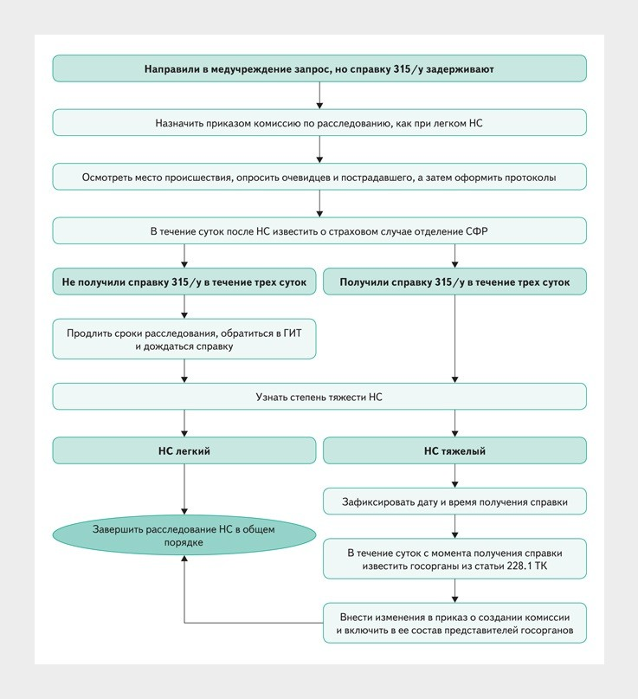
Как расследовать НС, если медорганизация задерживает справку 315/у

Какие данные о запросе в медорганизацию сохранить

Важно
Запрашивайте справку 315/у у медорганизации, в которую пострадавший впервые обратился за медпомощью после НС, или где находится на лечении

Обязательно зафиксируйте дату и время, когда запросили у медорганизации справку 315/у. Для этого используйте любые доступные способы: копия запроса с входящим номером, скриншот с электронной почты и др. В дальнейшем
с помощью этих данных сможете доказать, что направили запрос сразу после НС и не получили справку вовремя только по вине медорганизации.

Как сформировать комиссию и кого уведомить о НС, пока ждете справку 315/у
Пока нет информации о характере и тяжести травм пострадавшего, создайте комиссию и включите в состав работников организации, как при легком НС. Вместе с комиссией осмотрите место происшествия, опросите очевидцев
и по возможности пострадавшего, а затем зафиксируйте результаты протоколами (формы № 8, 9 прил. 2 к приказу
Минтруда от 20.04.2022 № 223н, далее — Положение № 223н).
В течение суток известите СФР о легком НС. Форму документа не утвердили, поэтому используйте образец из методических рекомендаций фонда от 28.06.2023. Передать сообщение о НС можно лично, по e-mail или в электронном виде через сайт СФР.

Как действовать, если в течение трех дней не получили справку

Статья в тему
Какие документы оформить, если произошел НС: разъяснения и образцы от инспектора ГИТ

Без справки 315/у завершить расследование вы не сможете, поэтому продлите его на 15 дней по статье 229.1 ТК, если в течение трех дней не получили заключение врачей. Уточните у медорганизации, когда его предоставят. Также
позвоните в ГИТ и сообщите, что справку до сих пор не выдали, инспектор поможет ее получить.

Какие мероприятия провести, если НС оказался тяжелым
Зафиксируйте дату и время, когда получили заключение врачей о тяжелых травмах пострадавшего. Эти данные помогут контролерам верно определить сроки, в которые медорганизация ответила на ваш запрос.
Известите госорганы о НС в течение суток с момента, когда получили справку 315/у и определили степень тяжести происшествия (ст. 228.1 ТК). Для этого используйте форму № 1 из приложения 2 к Положению № 223н. Если
не выполните требование, НС признают сокрытым, и работодателя привлекут к административной ответственности.
Внесите изменения в приказ о создании комиссии и включите в состав представителей госорганов, чтобы расследовать тяжелый НС. Председателем назначьте инспектора ГИТ. Правильно составить приказ об изменении состава комиссии поможет образец.

Скачать:
Приказ

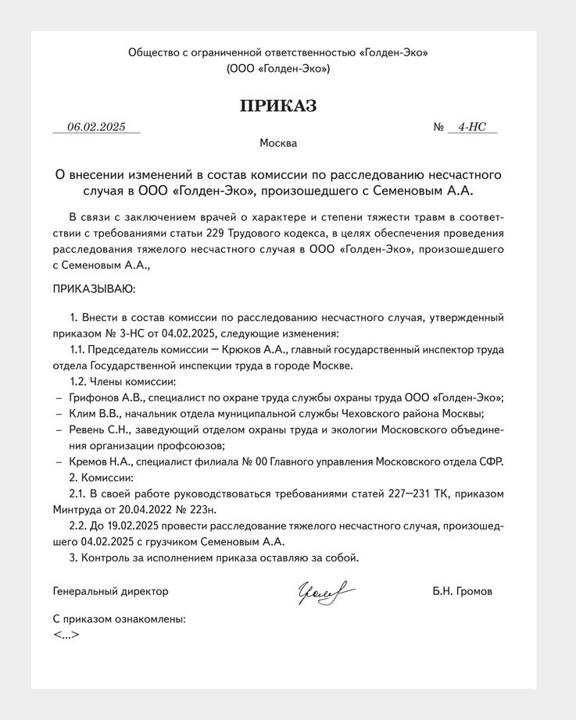

Где фиксируют опрос очевидцев НС и пострадавшего?

В памяти

На пустом листе А4 В акте о НС
В протоколе

НЕСЧАСТНЫЕ СЛУЧАИ И ПРОФЗАБОЛЕВАНИЯ
ОСОБЕННОСТИ РАССЛЕДОВАНИЯ

Грубая неосторожность работника: когда работодатель установил ее незаконно

Александр КУЗНЕЦОВ, советник государственной гражданской службы РФ 2-го класса. С 2011 по 2019 год работал главным государственным инспектором труда. С 2022 года спикер национального проекта «Демография» по подготовке специалистов по ОТ по федеральному проекту
«Содействие занятости»

Используйте пример из практики ГИТ, чтобы объяснить работодателю и комиссии, что нельзя перекладывать вину за НС на пострадавшего. Разберетесь, почему инспектор провел допрасследование спустя несколько лет после происшествия и как установил, что работник не виноват. Узнаете, какие НПА рассматривают при допрасследовании и когда вину за НС можно возложить на работника.

Примечание
Чтобы не нарушать права пострадавшего и участников расследования при рассмотрении НС, мы скрыли все персональные данные, регион и название организации

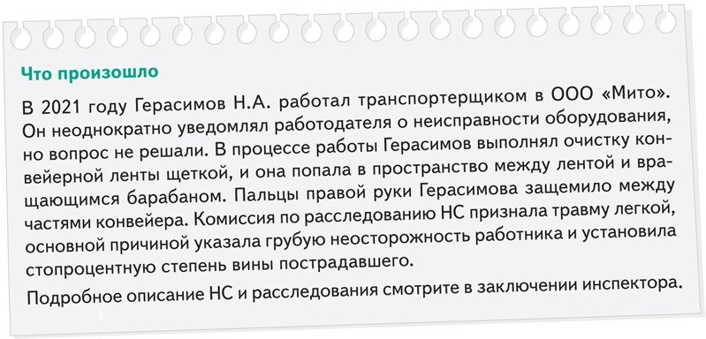

Действующие лица
Герасимов Н.А. пострадавший, обратился в ГИТ спустя 4,5 года после НС.
Носкова О.С. генеральный директор, ввела в эксплуатацию неисправный конвейер. Власков А.Е. производитель конвейера, изготовил его с нарушениями.

Когда комиссия имеет право обвинить в НС пострадавшего
Комиссия по расследованию НС пришла к выводу и указала в акте Н-1 основной причиной грубую неосторожность работника, но вину пострадавшего не подтвердили документально. Обвинить работника в НС можно, только если в компании правильно организовали СУОТ, ведут постоянный контроль ее функционирования и проводят все
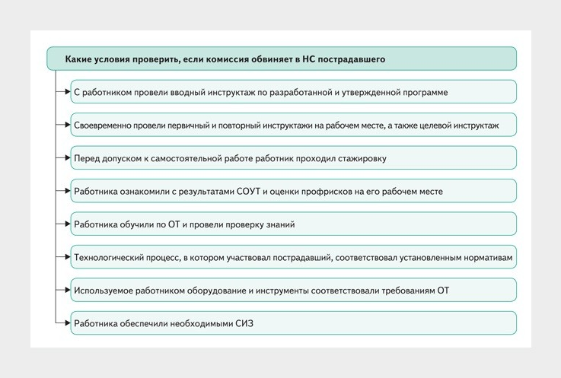
необходимые мероприятия. Наличие каких процедур проверить, смотрите на схеме.

Инспекторы ГИТ часто сталкиваются с неосторожным поведением непосредственных участников происшествия. В этих ситуациях пострадавший действует безответственно, не задумывается о последствиях либо надеется исправить
их самостоятельно, хотя знания требований ОТ могли помочь предотвратить НС. При этом члены комиссии
по расследованию должны установить, имела ли место в действиях пострадавшего работника грубая неосторожность или речь идет о простой неосмотрительности.

Как началось допрасследование

Обратите внимание
Допрасследование по части 2 статьи 229.3 ТК проводят в отношении НС, которые произошли не более 5 лет назад

Герасимов Н.А. после НС лишился двух пальцев на руке, из-за чего не мог найти работу в течение 4,5 лет. О своих правах он не знал, поэтому обратился в ГИТ не сразу. Работник пришел на личный прием в инспекцию и подал
заявление о том, что не согласен с выводами комиссии по расследованию НС. Герасимов Н.А. также сообщил, что его
привлекли к дисциплинарной ответственности, а именно — уволили по инициативе работодателя (подп. «д» п. 6 ч. 1 ст. 81 ТК).
На основании заявления работника ГИТ инициировала допрасследование (ч. 2 ст. 229.3 ТК). Необходимо было выяснить, действовал ли пострадавший в интересах работодателя или по своей инициативе, а также проверить, правильно ли установила основную причину НС во время расследования комиссия работодателя.

Какие были истинные причины НС
Чтобы установить причины НС, в ходе расследования проверял соблюдение НПА, которые действовали на момент получения травмы. Конвейер, на котором трудился Герасимов Н.А., изготовили с нарушениями в конструкции
по ТР ТС 010/2011 и не сертифицировали. В нем не было собирающего устройства для очистки ленты и автоматических
выключателей привода конвейера при сходе ленты (пп. 101, 107, 155 Правил по ОТ при эксплуатации промышленного транспорта, утв. приказом Минтруда от 27.08.2018 № 553н; далее — ПОТ № 553н). Также в руководстве
по эксплуатации производитель Власков А.Е. изложил требования безопасности по очистке с нарушениями (подп. 4 п. 102 ПОТ № 553н).
Генеральный директор Носкова О.С. разрешила ввести в эксплуатацию неисправное оборудование. Герасимов Н.А. неоднократно сообщал о нарушениях руководству, но его жалобы игнорировали.
Когда я проанализировал причины НС, понял, что работник не виноват. Грубую неосторожность пострадавшего я не установил.

Чем закончилось расследование
При допрасследовании оформляется заключение, форма которого не предусматривает строку с мероприятиями
по устранению причин НС, поэтому я указал их в предписании. Несмотря на то что происшествие произошло более четырех лет назад, в документе ссылаюсь на НПА, которые действуют в период допрасследования.
При расследовании НС я установил, что опасность, которая привела к травме, все еще есть и создает угрозу жизни
и здоровью работников. В отчете по оценке профрисков ее не идентифицировали. Также работодатель не организовал после происшествия внеплановую СОУТ на рабочем месте транспортерщика (подп. «6» п. 1 ст. 17 Федерального закона от 28.12.2013 № 426-ФЗ). Поэтому в обязательных мероприятиях для работодателя указал: провести повторную
идентификацию опасностей и оценку профрисков с учетом обстоятельств и причин НС, а также внеплановую СОУТ.
Изменение норм права — не основание ухода от ответственности за нарушения, если при допрасследовании инспектор выявил, что обязательные требования в организации нарушаются до сих пор. Поэтому организацию и генерального
директора Носкову О.С. привлекли к административной ответственности по части 1 статьи 5.27.1 КоАП за нарушение
требований ОТ.

Образец заключения инспектора ГИТ

Скачать:
Заключение
(шаблон формы № 7)
Если заключение не отображается, обновите страницу — нажмите F5

НЕСЧАСТНЫЕ СЛУЧАИ И ПРОФЗАБОЛЕВАНИЯ
ВОПРОСЫ И ОТВЕТЫ

Отказ пострадавшего от больничного, травма во время субботника и увольнение до окончания расследования НС

НС с работником сторонней организации
Василий Бодров, специалист по охране труда
Водитель сторонней организации приехал к нам за продукцией, упал из машины и получил травму. Ему оказали первую помощь и вызвали скорую, которая привезла пострадавшего в больницу. Кто должен расследовать НС: мы или работодатель пострадавшего?
Отвечает Любовь Груздева, заместитель начальника отдела — главный государственный инспектор труда в Московской области
Несчастный случай расследует работодатель пострадавшего, так как он выполнял обязанности по распоряжению своего руководства, а не вашего. При этом в комиссию обязательно включают представителя вашей организации, так как
происшествие на вашей территории (ч. 7 ст. 229 ТК). Предоставьте работника для участия в расследовании.
Расследовать несчастный случай с работником сторонней компании нужно только в том случае, если он непосредственно участвует в производственной деятельности заказчика. Тогда в состав комиссии включают представителя подрядчика.
Если он не явился для расследования НС, процедуру не останавливают (ч. 5 ст. 229 ТК).

Увольнение до окончания расследования НС
Ульяна Громова, руководитель службы охраны труда
Комиссия расследует НС с работником, который трудится по срочному трудовому договору. Можно ли уволить работника по окончании действия договора или его нужно продлить до завершения расследования?
Отвечает Любовь Груздева, заместитель начальника отдела — главный государственный инспектор труда в Московской области
Можно, так как договор расторгают по истечении его срока (ч. 1 ст. 79 ТК). Законом не установили продление срока действия на случай больничного или отпуска. При этом расследование НС нужно завершить в установленном порядке и оформить акт о несчастном случае независимо от даты увольнения.

Травма во время субботника
Виталий Зотов, специалист по охране труда
Работник получил перелом пятки на субботнике, но не сообщил об этом. Что нужно сделать, если прошло уже более 24 часов?
Отвечает Любовь Груздева, заместитель начальника отдела — главный государственный инспектор труда в Московской области
Если работодатель не знал о произошедшем НС, запросите у пострадавшего заявление, чтобы начать расследование (ч. 2 ст. 229.1 ТК). Расследуйте происшествие в общем порядке. НС можно признать связанным с производством, если комиссия установит факт участия работника в субботнике в интересах работодателя (ч. 3 ст. 227 ТК).

Отказ работника от больничного
Юлия Авдеенко, специалист по охране труда
Можно ли оформить рвано-ушибленную рану руки как микротравму, если работник отказался брать больничный и вышел на работу?

Отвечает Любовь Груздева, заместитель начальника отдела — главный государственный инспектор труда в Московской области
Да, если повреждение не привело к нетрудоспособности работника. Зарегистрируйте микротравму в соответствии с внутренним ЛНА и рассмотрите ее обстоятельства и причины (ч. 3 ст. 226 ТК).

Удаленная комиссия по расследованию НС
Петр Васюков, специалист по охране труда
В обособленном подразделении в Москве произошел НС, но там нет возможности сформировать комиссию
по расследованию из-за отпусков. Можно ли создать комиссию из работников головного офиса в Санкт-Петербурге и расследовать удаленно?
Отвечает Любовь Груздева, заместитель начальника отдела — главный государственный инспектор труда в Московской области
Не рекомендую расследовать НС удаленно, так как у комиссии есть обязанности непосредственно на месте происшествия. Работодатель вправе создать комиссию из работников другого подразделения, но ее членам нужно приехать на место происшествия, чтобы взять показания очевидцев, составить схему и протокол осмотра места происшествия. Если направляете работников в другой город, попросите отдел кадров и бухгалтерию оформить
им командировку.

СРЕДСТВА ИНДИВИДУАЛЬНОЙ ЗАЩИТЫ
ОПЫТ КОЛЛЕГ

Как сократить расходы на СИЗ из ЕТН: опыт коллеги, которая сэкономила работодателю миллион рублей

Надежда ВАСИЛЬЕВА, руководитель отдела охраны труда и экологии ООО «ХимИндустрия»

В статье узнаете, как без нарушений частично отказаться от СИЗ из ЕТН, чтобы сократить расходы и показать директору свою эффективность. Опытом поделилась руководитель отдела охраны труда и экологии, которая за год сэкономила миллион рублей для компании.

Я работаю в компании, которая продает и доставляет предприятиям промышленную химию. В начале 2024 года начала подготовку к переходу на ЕТН и задумалась, как исключить необходимость применять некоторые СИЗ. На защиту работников, которые обслуживают автоцистерны и танк-контейнеры, всегда тратили много денег, поэтому директор поддерживает любые идеи по законному сокращению расходов. Прошел год, и теперь я могу поделиться успешным опытом, как и на чем получилось сэкономить.

Как и от каких СИЗ легально отказались
Основная причина, по которой выдают СИЗ из приложения № 2 ЕТН, — наличие идентифицированных опасностей, поэтому я решила исключить их или снизить уровни профрисков с помощью средств коллективной защиты (далее —
СКЗ). Чтобы понять, где это возможно, организовала внеплановую ОПР, а также целевые проверки по каждой опасности. Проанализировала результаты мероприятий и сделала вывод, что можно убрать СИЗ от падения с высоты из Норм выдачи, если установить подходящие СКЗ.

Статья в тему
Коллективная защита работников: когда обязательна и какие средства выбрать

В интернете начала поиски СКЗ, которые исключат риск падения работников с высоты, и нашла складной переходный мостик с ограждениями. Изучила принцип работы и эксплуатационную документацию и поняла, что по нему можно

переходить с эстакады слива-налива на цистерну и безопасно обслуживать ее без страховочных систем. Предложила директору закупить мостик, когда ознакомилась с его преимуществами:
- модульная конструкция, которая упрощает установку, обслуживание и ремонт;
- ограждения на промежуточной высоте и на уровне ступней;
- нескользящие ступени, которые выравниваются автоматически.
Производители предлагают различные модели переходных мостиков, но для нас были важны два критерия — количество ступеней и длина конструкции. Также обращала внимание на наличие кольца, которое окружает работников и обеспечивает их безопасность, когда они находятся на цистерне. После согласования с директором закупили
и установили модель «МП-4».

Сколько и на чем сэкономили за год

Важно
СИЗ из приложения № 1 ЕТН обязательно выдавайте в полном объеме

Через год после того, как установили переходный мостик, оценила экономию компании на СИЗ, чтобы убедить работодателя внедрять новые СКЗ. Выделила категории, на которые потратились бы в случае применения СИЗ, и подсчитала расходы по каждой. Учитывала цены на товары и услуги в регионе, где работает компания, —
в Нижегородской области. Цифры расходов смотрите в общей таблице.
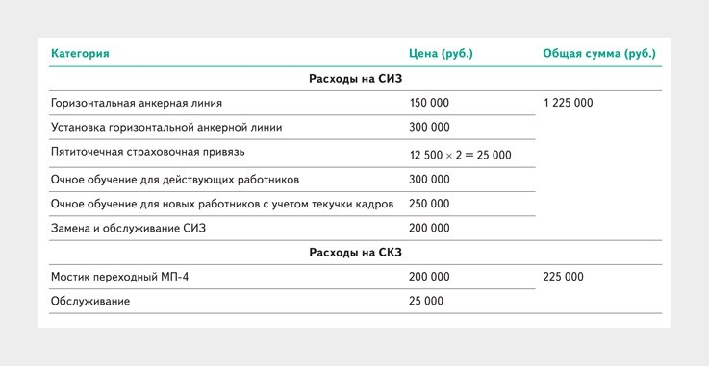
Сравнение расходов на СКЗ и СИЗ за год

Статья в тему
Как выбрать лабораторию для испытаний СИЗ

Закупка и обслуживание СИЗ. Чтобы без СКЗ обеспечить безопасность работников, которые обслуживают цистерны, по пункту 1.2 приложения № 2 ЕТН пришлось бы закупить горизонтальную анкерную линию и пятиточечные
страховочные привязи. Одновременно на цистерне работают максимум два человека, поэтому в расходы включаем две привязи. Также для перемещения работникам понадобятся захваты ползункового типа или карабины.
СИЗ от падения с высоты нужно периодически обслуживать, поэтому в расчетах учла расходы на ремонт и испытания в специализированной лаборатории. Отремонтировать элементы крепления страховочной привязи допустимо, но СИЗ придется заменить, если порвутся, износятся, распушатся или покроются плесенью тканые детали. Расходы на замену страховочной привязи также включила в расчеты.

Обратите внимание
Работников обучают в отрыве от производства, что приводит к убыткам компании

Установка анкерной линии. Процедура дорогостоящая, так как требует работы нескольких специалистов из разных направлений. Одни разрабатывают подробный проект, в котором определяют места посадки линий и дополнительные конструкции, а другие занимаются монтажом с учетом глубины падения, наличия выступающих объектов и т. д.
Обучение. С правилами работы с СКЗ работников ознакомили на инструктаже, а для применения страховочных
привязей их обязательно направляют на обучение с отработкой практических навыков (разделы V, VI Правил № 2464, утв. постановлением Правительства от 24.12.2021 № 2464). Поэтому в расходы включила очное обучение для
действующих работников и новых с учетом текучки кадров.

КОММЕНТАРИЙ ЭКСПЕРТА
Нужно ли проверять средства коллективной защиты и как определить периодичность процедуры?
Необходимость проверки средств коллективной защиты производители устанавливают в инструкции
по эксплуатации, как правило, в разделе «Техническое обслуживание». В документе найдете и требования
к периодичности процедуры. Например, производитель эстакады, которую используют для безопасной работы
около поверхности автоцистерн цементовозов, обязал проверять надежность болтов и контактных соединений конструкции не реже одного раза в квартал.
Дмитрий ПОРОЧКИН, общественный уполномоченный
по вопросам ОТ, учредитель и генеральный директор Центра охраны труда «НСС Консалт»

Результаты каких процедур учитывают, чтобы обеспечить работников СИЗ по приложению № 2 ЕТН?

Только ОПР

ОПР и производственный контроль СОУТ и ОПР
СОУТ и медицинские осмотры

СРЕДСТВА ИНДИВИДУАЛЬНОЙ ЗАЩИТЫ

СРЕДСТВА КОЛЛЕКТИВНОЙ ЗАЩИТЫ

Коллективная защита работников: когда обязательна и какие средства выбрать

Илья ТЯНТОВ, заместитель главного редактора журнала «Справочник специалиста по охране труда»

В статье объяснили, когда в организации обязательно устанавливать и использовать средства коллективной защиты, а в каком случае работодатель принимает решение самостоятельно. Выбрать подходящее средство помогут разъяснения и сервис, а определить необходимость инструктажа для работников — комментарий
ГИТ.

Когда нужна коллективная защита
В организациях с высокими рисками травмирования по результатам ОПР кроме СИЗ целесообразно использовать
и средства коллективной защиты (далее — СКЗ). Их закупают и в офисы, но чаще — на производства. СКЗ обеспечивают защиту нескольких работников от вредных и опасных производственных факторов. В комплексе СИЗ и СКЗ помогут создать безопасные условия труда и сократить травматизм.
Работодатели по двум причинам принимают решение установить и использовать СКЗ. Первая — наличие в НПА
требований к коллективной защите, вторая — желание обеспечить достаточную безопасность и при этом сэкономить на СИЗ для работников. Исключить необходимость применения всех СИЗ с помощью СКЗ не получится, но сократить их перечень возможно.

От чего зависит выбор средств коллективной защиты

Важно
Чтобы при необходимости СКЗ срабатывало автоматически, его соединяют с производственным оборудованием или его элементами управления (п. 2.10 ГОСТ 12.4.011-89)

Данные о вредных и опасных факторах на рабочих местах помогут выбрать подходящие СКЗ. По назначению
их классифицировали в ГОСТ 12.4.011-89. Например, при недостаточном освещении в производственном помещении устанавливают осветительные приборы или организуют световые проемы, при избыточном используют светозащитные устройства и светофильтры. Какие СКЗ выбрать в зависимости от вредного или опасного производственного фактора, подскажет сервис.
Требования НПА обязывают работодателя устанавливать и применять СКЗ в отдельных случаях. Перед допуском к работам внимательно изучите отраслевые документы. Большинство правил по охране труда содержат требования к применению конкретных СКЗ: ограждений, знаков, систем вентиляции и др.

Пример требований к СКЗ в Правилах по охране труда
- Погрузчики с высотой подъема груза более двух метров оборудуют ограждением или защитным навесом над рабочим местом водителя, за исключением высокоавтоматизированных погрузчиков (п. 72 ПОТ, утв. приказом Минтруда от 18.11.2020 № 814н).
- Для работ под напряжением в электроустановках до 1000 В методом в контакте или методом в изоляции
в электроустановках до 35 кВ на токоведущие части устанавливают изолирующие покрытия или накладки (п. 16.3 ПОТ, утв. приказом Минтруда от 15.12.2020 № 903н).
- На бидоны и кожухи раздаточных колонок охлаждающей воды наносят предупреждающий знак
безопасности (п. 354 ПОТ, утв. приказом Минтруда от 29.12.2018 № 860н).

КОММЕНТАРИЙ ИНСПЕКТОРА
Нужно ли обучать работников предприятия безопасной работе с СКЗ?
На практике достаточно проинструктировать тех, кто использует или взаимодействует с СКЗ. Изучите эксплуатационную документацию на средство, найдите в ней необходимые требования и включите
их в инструкцию. Расскажите работникам о назначении и принципе работы конкретного СКЗ, правилах его
транспортирования и хранения и мерах безопасности.
Александр БОРОДИХИН, заместитель руководителя ГИТ
в Воронежской области по охране труда

СРЕДСТВА ИНДИВИДУАЛЬНОЙ ЗАЩИТЫ
ВОПРОСЫ И ОТВЕТЫ

Перевод зимних СИЗ в дежурные, выбор нормативного срока эксплуатации и выдача СИЗОД

Выбор нормативного срока эксплуатации
Александр Тимофеев, специалист по охране труда
Только сейчас появилась необходимость обеспечить работника одеждой специальной для защиты от пониженных температур по пункту 4.7 приложения № 2 ЕТН. В столбце 7 вижу отметку «По климатическим поясам и классам
защиты». Определил нормативный срок эксплуатации — 2,5 года (табл. из прил. 4 к Правилам обеспечения СИЗ, утв.
приказом Минтруда от 29.10.2021 № 766н, далее — Правила № 766н). На какой срок выдать спецодежду, ведь столбец 7 называется «Нормы выдачи СИЗ на год»?
Отвечает Татьяна Пилипенко, заместитель генерального директора по вопросам стандартизации и технического регулирования ГК «Восток-Сервис»
При выдаче одежды специальной для защиты от пониженных температур по пункту 4.7 приложения № 2 ЕТН ориентируйтесь на климатический пояс вашего региона и класс защиты спецодежды по ГОСТ 12.4.303-2016. Допустим, определили по таблице из приложения 4 к Правилам № 766н, что нормативный срок эксплуатации для вашего

региона — 2,5 года. В этом случае выдавайте одежду специальную от пониженных температур на 2,5 года. Можно выдать отдельные предметы одежды, например, только куртку или комплект из костюма и дополнительного жилета.

Перевод зимних СИЗ в дежурные
Сергей Евстафьев, специалист по охране труда
В пункте 33 Правил № 766н установили, что работодатель вправе выдавать в качестве дежурной одежду специальную. Относится ли этот пункт к спецодежде от пониженных температур?
Отвечает Татьяна Пилипенко, заместитель генерального директора по вопросам стандартизации и технического регулирования ГК «Восток-Сервис»
Да, пункт 33 Правил № 766н распространяется и на одежду для защиты от пониженных температур. Например, одежду можно выдать в качестве дежурной работнику, который периодически по улице перемещается между корпусами предприятия.

Выдача СИЗОД
Алексей Робов, специалист по охране труда
Как определить нормы выдачи СИЗОД, если в маркировке указали NR?
Отвечает Татьяна Пилипенко, заместитель генерального директора по вопросам стандартизации и технического регулирования ГК «Восток-Сервис»
Маркировка NR указывает, что СИЗОД нельзя использовать более одной смены, поэтому посчитайте количество смен работника за необходимый период, чтобы определить нормы выдачи. Например, если по графику в месяце их 20,
в Нормах выдачи СИЗ пропишите «20 штук на месяц» или «240 штук в год». Не забудьте на инструктаже ознакомить
работников с правилами эксплуатации СИЗОД, которые изготовитель установил в документах на изделие.

Применение СИЗ с просроченным сертификатом
Ринат Нигматуллин, специалист по охране труда
Можно ли продолжить применять средство индивидуальной защиты, если срок сертификата соответствия истек?
Отвечает Татьяна Пилипенко, заместитель генерального директора по вопросам стандартизации и технического регулирования ГК «Восток-Сервис»
Принимайте решение в зависимости от того, на что распространяется действие сертификата или декларации СИЗ. Если на серийно выпускаемую продукцию, то вне зависимости от срока действия документа работник вправе применять СИЗ до окончания нормативного срока эксплуатации или срока годности (п. 7 Правил № 766н). Когда сертифицировали или декларировали партию, применять СИЗ можно только в период действия подтверждающего документа, но нормативный срок эксплуатации и срок годности СИЗ также нужно учитывать.

СРЕДСТВА ИНДИВИДУАЛЬНОЙ ЗАЩИТЫ
ТЕСТ

Вопросы из ЕИСОТ, чтобы проверить знания по теме
«Средства индивидуальной защиты»

Проанализировали вопросы из системы тестирования ЕИСОТ и отобрали десять затруднительных по теме СИЗ. Проверьте свои знания и улучшите подготовку к экзамену на платформе Минтруда. В тесте сохранили оригинальную орфографию и пунктуацию авторов.

Какой из перечисленных факторов не учитывается при выборе СИЗОД?
1

А. Агрегатное состояние вредных и опасных веществ (например, газов, паров, аэрозолей) Б. Взаимозаменяемость заменяемых частей с другими видами СИЗОД
В. Температуру и влажность воздуха

Г. Гарантийные сроки хранения и эксплуатации

Д. Объем воздуха (кислорода), поступающего в зону дыхания
Правильный ответ: Б.
Обоснование: пункт 9.3.3 ГОСТ 12.4.299-2015 «ССБТ. Средства индивидуальной защиты органов дыхания. Рекомендации по выбору, применению и техническому обслуживанию»

Работник подвергается в процессе работы воздействию следующих веществ: краска, эмаль, сажа, олифа, уличная пыль. Выберите правильный набор ДСИЗ очищающего типа на месяц:
2

А. 250/200 мл/г очищающего типа от неустойчивых загрязнений Б. 200 мл ДСИЗ от устойчивых загрязнений
В. 200 мл ДСИЗ от особо устойчивых загрязнений

Г. 250/200 мл/г очищающего типа от неустойчивых загрязнений, 200 мл ДСИЗ от устойчивых загрязнений

Д. 250/200 мл/г очищающего типа от неустойчивых загрязнений, 200 мл ДСИЗ от особо устойчивых загрязнений
Правильный ответ: Д.
Обоснование: приложение № 3 ЕТН, утв. приказом Минтруда от 29.10.2021 № 767н

С какой периодичностью проводят динамические и статические испытания СИЗ от падения с высоты в эксплуатирующих организациях?
3

А. Проводятся с периодичностью 1 раз в 6 месяцев Б. Проводятся с периодичностью 1 раз год
В. Проводятся с периодичностью, определяемой работодателями в документах СУОТ

Г. В эксплуатирующих организациях испытания не проводятся
Правильный ответ: Г.
Обоснование: пункт 123 ПОТ на высоте, утв. приказом Минтруда от 16.11.2020 № 782н

Кому из работников работодатель обязан обеспечить бесплатную выдачу СИЗ?
4

А. Тем, кто работает под воздействием ВиОФ производственной среды и (или) загрязнения Б. Всем работникам организации, независимо от условий труда
В. Тем, кто работает под воздействием ВиОФ производственной среды и (или) загрязнения, а также на работах, выполняемых в особых температурных условиях

Г. Тем, кто работает под воздействием ВиОФ производственной среды, а также на работах, выполняемых в особых температурных условиях
Правильный ответ: В.
Обоснование: пункт 4 Правил обеспечения СИЗ и смывающими средствами, утв. приказом Минтруда от 29.10.2021 № 766н (далее — Правила № 766н)

В каких случаях работодатель не должен обеспечить замену СИЗ до окончания нормативного срока эксплуатации?
5

А. Если СИЗ утратили целостность, испорчены Б. Если СИЗ утратили защитные свойства
В. Если СИЗ пропали из установленных мест хранения

Г. Если СИЗ испорчены по вине работника

Д. Если СИЗ загрязнены и требуют мелкого ремонта
Правильный ответ: Д.
Обоснование: пункт 73 Правил № 766н

Что из перечисленного должно быть обязательно указано на маркировке средства индивидуальной защиты, кроме дерматологических СИЗ?
6

А. Наименование изделия

Б. Обозначение ТР ТС 019/2011 В. Наименование изготовителя Г. Защитные свойства СИЗ
Д. Все перечисленное
Правильный ответ: Д.
Обоснование: пункт 4.10 ТР ТС 019/2011

Можно ли одежду для защиты от воды надевать поверх нательного белья?
7

А. Нельзя, как правило, для защиты от воды используются плащи, а его надевают поверх костюма от ОПЗ

Б. Нельзя, одежда для защиты от воды эксплуатируется без нательного белья В. Можно, если костюм изготовлен из материала с мембраной или покрытием Г. Можно, в том числе и с бельем утепленным
Правильный ответ: Г.
Обоснование: пункт 4 ГОСТ 12.4.310-2020 «ССБТ. Одежда специальная для защиты работающих от воздействия нефти и нефтепродуктов. Общие технические условия»

Какие сочетания предметов спецодежды можно назвать комплектом спецодежды?
8

А. Куртка и брюки

Б. Куртка и полукомбинезон В. Комбинезон
Г. Куртка, бейсболка и жилет Д. Куртка, брюки и жилет
Правильный ответ: Д.
Обоснование: пункт 3.2 ГОСТ 12.4.280-2014 «ССБТ. Одежда специальная для защиты
от общих производственных загрязнений и механических воздействий. Общие технические требования»

Можно ли работнику использовать СИЗ по назначению, в случае если за один месяц до окончания нормативного срока носки у СИЗ закончился срок годности?
9

А. Можно, так как СИЗ согласно Нормам, утвержденным локальным нормативным актом, выдаются на определенный срок

Б. Нельзя, СИЗ с истекшим сроком годности должно быть заменено на новое

В. Можно, если созданная комиссия оценила состояние износа СИЗ менее 50 процентов
Правильный ответ: Б.
Обоснование: пункт 10 Правил № 766н

За счет каких конструкторских решений могут обеспечиваться теплозащитные свойства в одежде для защиты от пониженных температур?
10

А. Теплозащитная подкладка Б. Теплозащитное белье
В. Жилет

Г. Меховой воротник или воротник с теплозащитной прокладкой (утеплителем) Д. Ветрозащитные планки, в том числе с утеплителем
Е. Все перечисленное выше
Правильный ответ: Е.
Обоснование: пункт 5.5.5 ГОСТ 12.4.303-2016 «ССБТ. Одежда специальная для защиты от пониженных температур. Технические требования»

ГРАЖДАНСКАЯ ОБОРОНА
ОБУЧЕНИЕ РАБОТНИКОВ

Новый ГОСТ: как проводить учения и тренировки по ГО

Игорь СОСУНОВ, заместитель начальника Всероссийского научно- исследовательского института по проблемам гражданской обороны и чрезвычайных ситуаций МЧС России

В статье разъяснили, для чего утвердили новый ГОСТ и как на него реагировать работодателям. В удобной таблице показали, кто и с какой периодичностью должен участвовать в учениях и тренировках. Узнаете
также, как на практике проходят мероприятия и что делать, если их цели не были достигнуты.

Обязаны ли работодатели соблюдать ГОСТ
В учениях и тренировках по ГО теперь действует новый национальный стандарт — ГОСТ 42.6.01-2024. Его утвердили для работников федеральных органов исполнительной власти, региональных органов госвласти, органов местного
самоуправления и предприятий, которые организуют и проводят учения и тренировки по ГО.
ГОСТ 42.6.01-2024 — стандарт добровольного применения. При этом нормы стандарта дублируют и дополняют
обязательную для применения Инструкцию по подготовке и проведению учений и тренировок по ГО (утв. приказом МЧС от 29.07.2020 № 565, далее — Инструкция № 565). В ходе плановых проверок инспекторы спрашивают по чек-листам, соответствует ли периодичность учений и тренировок той, что указали в Инструкции № 565 (пп. 21–23 проверочного листа, утв. приказом МЧС от 04.02.2022 № 61).

Кто и как должен проходить учения и тренировки
Периодичность учений и тренировок, их продолжительность, а также круг обязанных их проходить указали в разделе
6.2 ГОСТ 42.6.01-2024 и пунктах 10–14 Инструкции № 565. Для вашего удобства составили наглядную таблицу по мероприятиям.

Скачать:
Таблица
Если таблица не отображается, обновите страницу — нажмите F5

Нормы закрепили минимальную периодичность и продолжительность. Руководитель организации вправе увеличить количество и продолжительность мероприятий в зависимости от особенности организации и решаемых задач в области ГО.

Как проводят учения и тренировки

Обратите внимание
Объектовые тренировки можно совмещать с учениями (п. 6.2 ГОСТ 42.6.01-2024)

Темы учений и тренировок определяют руководители федеральных органов исполнительной власти, органов
исполнительной власти регионов, органов местного самоуправления и организаций. При этом они должны учитывать задачи по ГО, особенности размещения и функционирования органов (п. 6.3 ГОСТ 42.6.01-2024).
Учения и тренировки проходят поэтапно. Как правило, тренировки предшествуют учениям. При подготовке
к проведению тактико-специального учения проводят тренировки с силами ГО, при проведении командно-штабного
учения — тренировки с органами управления ГО. Если при командно-штабном учении для отработки отдельных этапов привлекают силы ГО, соответствующие тренировки проводят и с ними.
Штабные тренировки могут быть совместные и раздельные. Совместные проводят органы управления ГО с привлечением структурных подразделений организации, чтобы отработать взаимодействие между ними. Раздельные штабные
тренировки — с каждым органом управления ГО или отдельными структурными подразделениями организации
(п. 5.2 ГОСТ 42.6.01-2024).
Руководитель учений или тренировок вправе принять решение об участии в мероприятии других работников,
не указанных в ГОСТ. Например, к командно-штабным учениям могут привлечь весь персонал организации, чтобы отработать ситуацию оповещения, сбора и укрытия в защитных сооружениях ГО.
Если на учениях и тренировках не достигли указанных в темах целей, мероприятие организуют снова. Для этого руководитель принимает решение о планировании и проведении повторных учений или тренировок (п. 6.2 ГОСТ 42.6.01-2024).

Как отреагировать на принятие ГОСТ
ГОСТ 42.6.01-2024 не меняет процесс подготовки и проведения учений и тренировок по ГО. Поэтому проводить внеплановые мероприятия и вносить изменения в локальные акты не нужно.
Стандарт утвердили, чтобы мероприятия проводили по единым правилам. Рекомендую учитывать положения ГОСТ 42.6.01-2024 при подготовке документов, а также при проведении учений и тренировок по ГО.

Что должен сделать руководитель, если тренировки по ГО не достигли своей цели?

Принять решение о повторной тренировке

Доложить об этом в федеральный орган исполнительной власти Ничего делать не нужно

ГРАЖДАНСКАЯ ОБОРОНА
АНТИТЕРРОРИСТИЧЕСКАЯ БЕЗОПАСНОСТЬ

Подготовьтесь к нештатным ситуациям с беспилотниками: алгоритм действий и наглядные материалы

Ульяна ОСМАЧКО, главный редактор Системы Охрана труда

Забирайте алгоритм, который поможет подготовиться к возможным налетам беспилотных летательных аппаратов (БПЛА). Разберетесь в обязанностях работодателя и действиях ответственного за безопасность при атаках. Наглядные материалы пригодятся для уголков по ГО и ЧС и раздачи работникам.

Чтобы не упустить важного в задачах по ГО, используйте пошаговый алгоритм. В нем закрепили верную последовательность действий, которые позволят усилить антитеррористическую защищенность предприятия.
Шаг 1. Назначить ответственного. Обязанности по обеспечению безопасности при атаках БПЛА можно закрепить за специалистом по антитеррору или специалистом по ГО и ЧС. В обязанности включают мониторинг обстановки,
подготовку порядка действий при обнаружении и угрозе атаки беспилотника, организацию эвакуации работников.
Используйте готовый образец приказа о назначении ответственного.

Скачать:
Приказ
Если приказ не отображается, обновите страницу — нажмите F5

Шаг 2. Разработать внутренний порядок. Распределите обязанности ответственного, работодателя и работников в локальном акте. Например, это может быть Порядок действий при угрозе атаки БПЛА. Работодатель не обязан утверждать такой документ, но он поможет работникам лучше разобраться, что делать при обнаружении или атаке беспилотника.

Важно
Риск атаки БПЛА выше у предприятий нефтеперерабатывающего и военно-промышленного комплекса, на АЭС и ТЭЦ

Шаг 3. Определить место укрытия. Укрытие должно защищать работников от последствий возможной атаки БПЛА: взрывов, падения обломков зданий и разрушений. В мирное время поддерживать защитные сооружения ГО должны
в соответствии с требованиями приказа МЧС от 21.07.2005 № 575. В период мобилизации и военное время для укрытий
можно использовать уже существующие защитные сооружения ГО или приспособить под них подходящие помещения.
Для укрытий выбирают помещения с несущими стенами и без окон. Кроме подвалов и подземных парковок обычно используют склады, цокольные этажи, коридоры в центре зданий и т. д. Не подходят в качестве укрытий помещения на верхних этажах и с окнами, ангары, навесы, открытые цеха и площадки, временные постройки и бытовки.

Обратите внимание
Группу по ГО получают территории с населенными пунктами важного оборонного и экономического значения, где высока вероятность ЧС в военное и мирное время (ст. 1 Федерального закона от 12.02.1998 № 28-ФЗ)

Укрытия создают для наибольшей работающей смены на предприятиях с первой или второй категорией по ГО, которые находятся за пределами территории c группой по ГО и вне зоны возможного радиоактивного заражения
(п. 3 постановления Правительства от 29.11.1999 № 1309). Для остальных работодателей требований к расчету количества работников нет.
Шаг 4. Предусмотреть риски. Падение или удар беспилотника может причинить вред жизни или здоровью работников. Поэтому если при оценке рисков выявите опасность атаки БПЛА, укажите ее в реестрах и при наличии в картах оценки профрисков. В существующих мерах управления пропишите, что делает работодатель, например, информирует работников об опасности атаки БПЛА, раздает им полезные материалы.
Шаг 5. Усилить меры бдительности. Атаку БПЛА могут признать актом терроризма (п. 3 ст. 3 Федерального закона от 06.03.2006 № 35-ФЗ). Чтобы противостоять терроризму, на предприятии должны быть назначены ответственные
за пропускной режим работников и автотранспорта, а также допуск к служебным помещениям. Контролировать территорию предприятия позволяют системы видеонаблюдения.
Проводите с работниками тренировки по отработке действий при атаке беспилотника. Включите эти мероприятия в учения и тренировки по ГО и ЧС или антитеррору.
Шаг 6. Проинформировать работников. Доведите до персонала предприятия важную информацию. Удобнее всего информировать в ходе инструктажей по ГО и ЧС. На стендах в уголках по гражданской обороне размещайте памятки. Раздавайте работникам карманные брошюры.

Скачать:
Памятка. Как обеспечить безопасность при угрозе атаки БПЛА Брошюра для работников
Если памятка не отображается, обновите страницу — нажмите F5

Как должны создавать укрытия на предприятиях с первой или второй категорией по ГО, которые находятся за пределами территории c группой по ГО и вне зоны возможного радиоактивного заражения?

По наибольшей работающей смене По наименьшей работающей смене
По среднесписочной численности работников

ГРАЖДАНСКАЯ ОБОРОНА
ВОПРОСЫ И ОТВЕТЫ

Незачет после инструктажа, обучение для руководителя и совместительство обязанностей по ГО

Один журнал для инструктажей по ГО и ЧС
Всеволод Рушайло, специалист по ГО и ЧС

Вводный инструктаж по гражданской обороне и инструктаж по действиям в чрезвычайных ситуациях разрешено совмещать. Значит ли это, что можно регистрировать их в одном общем журнале?
Отвечает Джамал Рабаданов, редактор-эксперт журнала «Справочник специалиста по охране труда»
Регистрируйте каждый вид инструктажа в отдельном журнале, даже если проводите их совместно. В своих разъяснениях МЧС предупреждает, что право на единый журнал инструктажей не предусмотрели (п. 10 раздела 2.2 Докладов
с обобщением правоприменительной практики и руководством по соблюдению обязательных требований, утв. МЧС 24.04.2024).
Для учета вводного инструктажа по ГО используют форму из письма МЧС от 27.02.2020 № 11-7-605. Для учета инструктажа по действиям в ЧС форму утвердили отдельно — в письме МЧС от 27.10.2020 № ИВ-11-85.
При приеме на работу рекомендуют проводить инструктаж по ГО вместе с инструктажем по действиям в ЧС, один за другим. Это пояснили в абзаце четвертом письма МЧС от 27.10.2020 № ИВ-11-85.

Необходимость ДПО для руководителя
Сергей Конаныхин, специалист по ГО и ЧС
Должен ли руководитель компании без категории по гражданской обороне и обязанности продолжать работу в военное время получить дополнительное профессиональное образование по ГО?
Отвечает Джамал Рабаданов, редактор-эксперт журнала «Справочник специалиста по охране труда»
Нет. Дополнительное профессиональное образование по ГО получают руководители организаций, отнесенных
к категории и работающих в военное время (абз. 4 п. 4 Положения, утв. постановлением Правительства от 02.11.2000
№ 841).

Незачет после инструктажа по действиям в ЧС
Нонна Муругова, специалист по ГО и ЧС
Что делать, если работник после очередного инструктажа по действиям в ЧС прошел проверку знаний неудовлетворительно?
Отвечает Джамал Рабаданов, редактор-эксперт журнала «Справочник специалиста по охране труда»
Укажите «Незачет» в столбце 8 журнала учета инструктажа по действиям в ЧС. Допустите работника к трудовой деятельности. В течение 30 календарных дней после этого проведите повторный инструктаж с проверкой знаний (п. 3.1 Порядка реализации инструктажа по действиям в чрезвычайных ситуациях, утв. письмом МЧС от 27.10.2020 № ИВ-11-85).

Совместительство обязанностей по ГО
Антон Прудкой, специалист по ОТ
Можно ли выполнять обязанности ответственного по ГО по совместительству?
Отвечает Джамал Рабаданов, редактор-эксперт журнала «Справочник специалиста по охране труда»
Зависит от категории по ГО. Если организации присвоили категорию — нельзя. Когда на предприятии с категорией
трудится до 500 человек, должен быть как минимум 1 уполномоченный по ГО, от 501 до 2000 человек — 2–3, от 2001 до 5000 — 3–4, свыше 5001 — 5–6 (п. 5.1.1 Положения, утв. приказом МЧС от 23.05.2017 № 230, далее — Положение
№ 230).
Если у организации нет категории, обязанности по ГО может выполнять работник по совместительству. Это послабление действует для предприятий, независимо от численности персонала и количества филиалов (п. 5.1.2 Положения № 230).

ОТРАСЛЕВАЯ СПЕЦИФИКА
ОБРАЗОВАНИЕ

Обучение по ОТ в образовательных организациях: инструкция и наглядные примеры от ГИТ

Любовь ГРУЗДЕВА, главный государственный инспектор труда в Московской области, заместитель начальника отдела

В статье главный госинспектор ГИТ рассказала, как выстроить работу по обучению в образовательном учреждении — от инструктажа до стажировки. Узнаете, какие виды обучения обязательны для всего
педагогического состава. Привели наглядные примеры, с которыми разберетесь в каждой процедуре.

Инструктажи по ОТ
Работникам образовательных организаций проводят четыре вида инструктажей. Всем новым работникам специалист по ОТ или другое ответственное лицо проводит вводный инструктаж. Затем непосредственный руководитель инструктирует работников на рабочем месте не реже одного раза в полгода (п. 14 Правил обучения, утв.
постановлением Правительства от 24.12.2021 № 2464; далее — Правила № 2464). Внеплановый и целевой инструктажи проводят в ситуациях, которые указали в пунктах 16 и 19 Правил № 2464.
Не всем работникам образовательной организации необходимы первичные инструктажи. Можете освободить от них преподавателей, на рабочих местах которых оптимальные или допустимые условия труда и нет источников опасности, кроме оргтехники (п. 13 Правил № 2464). В этом случае информацию о безопасном выполнении работ включают
в программу вводного инструктажа.

Обучение требованиям ОТ
По программе А руководителя образовательного учреждения, его заместителя и специалиста по ОТ всегда направляют в учебный центр (п. 44 Правил № 2464). Остальных работников — только если они проводят обучение или проверку
знаний внутри организации.
По программе Б обучают всех работников образовательной организации. Разрешили освободить некоторые категории персонала, если по результатам СОУТ на их рабочих местах установили 1-й или 2-й класс условий труда, а при оценке профрисков выявили опасности только от офисной и бытовой техники (п. 54 Правил № 2464).

Пример. Кого обучить по программе Б в образовательных учреждениях
У учителя труда по результатам оценки профрисков выявили опасность механических повреждений. В процессе работы он использует точильный и сверлильный станки. У дворника по результатам СОУТ установили класс
2 по шуму при использовании газонокосилки и снегоуборочной техники. Поэтому специалист по ОТ организовал
для них обучение требованиям ОТ по программе Б.

По программе В обучают работников, которые выполняют работы повышенной опасности. Их перечень работодатель разрабатывает самостоятельно (п. 55 Правил № 2464). В образовательных учреждениях работы повышенной опасности может выполнять, например, рабочий по комплексному обслуживанию зданий, который проводит работы на высоте.

Пример. Кого обучить по программе В в образовательных организациях
В школе заведующий по хозяйству выполняет малярные работы на высоте, которые работодатель включил в перечень работ повышенной опасности. Специалист по ОТ организовал для работника обучение работам на высоте с присвоением 2-й группы безопасности.

КОММЕНТАРИЙ РЕДАКЦИИ
Каких преподавателей нельзя освободить от первичного инструктажа
Проанализируйте все опасности на рабочих местах преподавателей, чтобы определить, можно ли освободить их от первичного инструктажа. Например, учитель труда может получить травмы ног и рук из-за падения инструментов, а также порезать мягкие ткани при работе с лобзиком. Преподаватель физики рискует получить
удар электрическим током во время проведения опытов, а химик — ожоги кислотами и щелочами. Освобождать от инструктажа на рабочем месте преподавателей с такими опасностями нельзя.

Обучение оказанию первой помощи
Оказанию первой помощи обучите всех педагогических работников (п. 11 ч. 1 ст. 41 Федерального закона от 29.12.2012
№ 273-ФЗ). В образовательных организациях важно обеспечить безопасность учащихся, поэтому обучение педагогов навыкам оказания первой помощи — обязательное требование.

Пример. Когда учителям пригодятся навыки оказания первой помощи
На уроке физкультуры ученик упал и начал трястись. Учитель сразу определил судорожный приступ и быстро среагировал: убрал с места происшествия опасные предметы и положил под голову ребенка импровизированный валик из одежды, чтобы уберечь его от травм. После проведения мероприятий работник вызвал врачей. Так
знания и навыки, которые работник получил на обучении оказанию первой помощи, помогли предотвратить угрозу здоровью ученика.

Обучение использованию СИЗ

Статья в тему
Как обеспечить СИЗ работников образовательных учреждений: разъясняет представитель ГИТ

Обучите по программе использования СИЗ работников, если применение их средств защиты требует практических навыков. Например, рабочий по комплексному обслуживанию зданий, которому выдают страховочную привязь для работ на высоте. Работников, которым обучение не требуется, ознакомьте со способами проверки работоспособности и исправности средств защиты на инструктаже на рабочем месте.

Пример. Кого обучить по программе применения СИЗ в образовательных организациях
Учитель химии проводит эксперименты на уроках и использует щиток для защиты глаз. Руководство школы определило, что использование СИЗ органов зрения требует практических навыков, и организовало для учителя обучение применению СИЗ.

Стажировка на рабочем месте
Организуйте стажировку для работников, которые выполняют работы повышенной опасности. Ее проводят после прохождения первичного инструктажа и обучения требованиям ОТ (пп. 25, 26 Правил № 2464).

Пример. Кто проходит стажировку в образовательной организации
Рабочий по комплексному обслуживанию зданий выполняет работы на высоте. Руководство вуза провело оценку профрисков и включило работы на высоте в перечень работ повышенной опасности. Работодатель организовал для работника стажировку на рабочем месте.

ОТРАСЛЕВАЯ СПЕЦИФИКА
СТРОИТЕЛЬСТВО

Как вовремя заметить неисправность лесов: чек-лист для их регулярного осмотра

Ирина МАТЧИНА, эксперт-практик по внедрению и поддержанию системы управления охраной труда по стандарту ISO 45001/OHSAS

Подготовили чек-лист для осмотра лесов, который сможете использовать на внутренних проверках или в качестве раздаточного материала для ответственных. Для наглядности на нем разместили рисунок
с контрольными точками, чтобы ни один элемент приспособления не остался без внимания. В статье также узнаете, кто и с какой периодичностью должен осматривать леса.

Каким требованиям должны соответствовать леса

Важно
При многоярусном характере производства работ платформы, настилы, подмости и лестницы лесов оборудуют защитными экранами (п. 93 ПОТ № 782н)

Требования к лесам установили в Правилах по охране труда для работ на высоте (утв. приказом Минтруда от 16.11.2020
№ 782н, далее — ПОТ № 782н). Приспособление изготавливают по типовым проектам или схемам из инструкций
по эксплуатации и ставят на инвентарный учет. Отечественные леса подготавливают и монтируют по паспорту завода-изготовителя, импортные — по документу его официального представителя (пп. 87, 91 ПОТ № 782н).
Размеры лесов, их прочность и устойчивость должны соответствовать назначению. Все приспособления заземляют,
а металлические и деревянные при работе на открытом воздухе оборудуют грозозащитными устройствами. На элементы лесов наносят идентификационную маркировку с наименованием изготовителя. Ее необходимо сохранить в течение всего срока службы элемента (п. 91 ПОТ № 782н).
Для работы с лесов высотой более 6 м на них размещают не менее двух настилов — рабочий и защитный. Дополнительно сверху защищают настилом каждое рабочее место на лесах, которые примыкают к зданию или сооружению. Защитный настил располагают не выше 2 м от рабочего. Работы нельзя проводить, если между ярусами по одной вертикали отсутствуют промежуточные защитные настилы (п. 92 ПОТ № 782н).
Леса оборудуют лестницами и трапами, чтобы работники могли безопасно подниматься и спускаться по ним. Трапы располагают на расстоянии до 40 м друг от друга с наклоном к горизонтальной поверхности не более 1:3 (п. 94 ПОТ
№ 782н). Если длина лесов менее 40 м, устанавливают не менее двух лестниц или трапов. Их верхний конец закрепляют за поперечины лесов, а проемы для выхода с лестниц ограждают. В местах подъема работников на леса вывешивают плакаты, где указывают:
схемы размещения лесов и величину допускаемых нагрузок;
места расположения анкерных точек или линий для присоединения соединительных и соединительно-амортизирующих подсистем работников;
схемы эвакуации работников при возникновении аварийной ситуации.
75

градусов —
максимальный угол наклона лестницы к горизонтальной поверхности лесов

Как контролировать состояние лесов
Состояние лесов контролируют на регулярных осмотрах (п. 100 ПОТ № 782н). Их проводят в сроки из паспорта завода-изготовителя, а также после воздействия экстремальных погодных условий или при других обстоятельствах, которые влияют на прочность и устойчивость приспособления. Леса осматривают на наличие ограждений и отсутствие дефектов и повреждений элементов. Обращают внимание на прочность и устойчивость конструкции и ее пригодность для
дальнейшей работы. Результаты фиксируют в журнале приема и осмотра.
Производитель работ осматривает леса перед каждой сменой. Ответственный за безопасную организацию работ на высоте проверяет состояние приспособления не реже одного раза в 10 рабочих смен. Забирайте рисунок
с контрольными точками и чек-лист для осмотра лесов, чтобы раздать его ответственным лицам или использовать самостоятельно.

Образцы документов

Скачать:
Чек-лист. Осмотр рабочего места, на котором применяют строительные леса Журнал приема и осмотра лесов и подмостей
Если документы не отображаются, обновите страницу — нажмите F5

ОТРАСЛЕВАЯ СПЕЦИФИКА
ВОПРОСЫ И ОТВЕТЫ

Обучение врачей-рентгенологов, водителей погрузчиков и применение подъемных сооружений

Применение подъемных сооружений
Николай Самарянов, физическое лицо
Можно ли перемещать работников с помощью подъемных сооружений, если в их паспорте нет разрешения на транспортировку людей?
Отвечает Алена Челышева, эксперт журнала «Справочник специалиста по охране труда»
Да, но не всегда. В пункте 235 приказа Ростехнадзора от 26.11.2020 № 461 перечислили все допустимые случаи:
при монтаже, строительстве и возведении объектов, когда применить другие способы невозможно;
при монтаже и обслуживании отдельно стоящих установок нефтегазодобычи;
на предприятиях и доках, которые возводят и ремонтируют корпуса судов;
при смене вахты на нефтяных и газовых платформах в открытом море;
при перемещении персонала, который закрепляет и раскрепляет контейнеры и грузы;
при диагностировании и ремонте металлоконструкций подъемных сооружений, когда другие средства подмащивания применить невозможно;
при аварийной транспортировке людей, которые не могут передвигаться самостоятельно.

Обучение водителя погрузчика
Виктория Романова, эколог
В организации используют погрузчики мощностью двигателя свыше 4 кВт. Какое обучение организовать для водителей этого транспорта?
Отвечает Алена Челышева, эксперт журнала «Справочник специалиста по охране труда»
У водителя погрузчика свыше 4 кВт должно быть удостоверение тракториста-машиниста. Чтобы получить допуск
на управление таким транспортом, работники обучаются в специализированной учебной организации и сдают экзамен в Гостехнадзоре. Для водителей электропогрузчиков в удостоверении тракториста-машиниста указывают категорию
«В», а для дизельных погрузчиков — категорию «С».

Ответственный за безопасную эксплуатацию тепловых энергоустановок
Сергей Картов, главный энергетик

В офисных и административных зданиях предприятия отопительную систему обслуживает специализированная
организация по договору. Обязательно ли назначить приказом ответственного за безопасную эксплуатацию тепловых энергоустановок?
Отвечает Алена Челышева, эксперт журнала «Справочник специалиста по охране труда»
Да, обязательно. Работодатель должен назначить ответственных за исправное состояние и безопасную эксплуатацию тепловых энергоустановок, даже если обслуживает их сторонняя организация по договору (п. 2.1.2 Правил, утв. приказом Минэнерго от 24.03.2003 № 115).

Обучение врачей-рентгенологов
Степан Мягков, главный врач
Все ли врачи-рентгенологи должны обучаться радиационной безопасности и правилам работы с источником излучения?
Отвечает Алена Челышева, эксперт журнала «Справочник специалиста по охране труда»
Да, все. Обеспечение радиационной безопасности при проведении рентгенологических исследований включает обучение лиц, которые их назначают и выполняют. Обучите их по двум программам: «Основы радиационной
безопасности» и «Методы и средства обеспечения радиационной безопасности» (СанПиН 2.6.1.1192-03). Также всех
врачей-рентгенологов нужно обучать по программе «Радиационная безопасность на объектах, использующих источники ионизирующего облучения, радиационный контроль» (СП 2.6.1.2612-10, утв. постановлением Главного санитарного
врача от 26.04.2010 № 40).

Лицензия на право эксплуатации взрывоопасного объекта
Павел Буров, руководитель экологической службы
Организация владеет взрывоопасным объектом — котельной, но эксплуатирует ее арендатор. Какая из двух организаций должна получить лицензию на право эксплуатации взрывоопасного объекта?
Отвечает Алена Челышева, эксперт журнала «Справочник специалиста по охране труда»
В период аренды лицензию на эксплуатацию взрывопожароопасных объектов получает арендатор (ст. 606 ГК). При этом лицензия не действует на объект, который передали в аренду, так как у арендодателя нет права на владение
и пользование объектом.

ТЕСТЫ И КРОССВОРДЫ

Кроссворд по теме «Управление профрисками»
Разгадывайте кроссворд прямо на экране. Удачи!
Если кроссворд не отображается, обновите страницу — нажмите F5

ВИДЕО
ВЕБИНАРЫ

Ошибки в обучении по ОТ, которые выявит инспектор ГИТ
На онлайн-встрече заместитель руководителя ГИТ в Воронежской области объяснил, какие ошибки чаще всего допускают специалисты по ОТ при организации инструктажей, обучения и стажировки. Участники вебинар узнали, как выявляют нарушения в процедуре обучения и как их избежать.

Вебинар проходил 19 февраля 2025 года. Информацию о будущих вебинарах смотрите по ссылке.

Презентация

Скачать:
Презентация (в PowerPoint
и в формате PDF)

ВИДЕО
ВЕБИНАРЫ

Спецоценка. Как выбрать экспертов и организовать процедуру в 2025 году
На закрытой встречи читатели журнала узнали, какие документы запросить у экспертной организации, кого привлекать в комиссию по спецоценке и какие еще подготовительные процедуры провести.

Вебинар проходил 28 февраля 2025 года. Информацию о будущих вебинарах смотрите по ссылке.

Презентация

Скачать:
Презентация (в PowerPoint
и в формате PDF)

